**شهادات معتقلين**

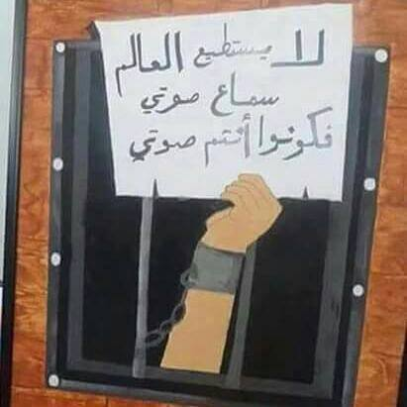

[**https://bit.ly/2VA95kl**](https://bit.ly/2VA95kl)

**2 يناير**

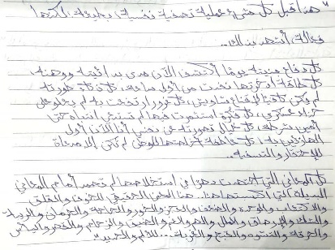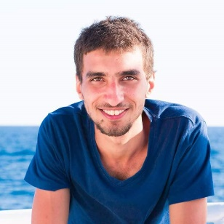

**"هذا قبل كل شئ عملية تصفية نفسية بطيئة، لكنها فعالة، اشهد بذلك..**

**كل دفاع بنيته يوماً أكتشفت الآن مدى بدائيتة ووهنه،**

**كل طاقة إدخرتها نفدت من أول ساعة،**

**كل ذكاء طورته لم يكن كافياً لإقناع شاويش،**

**كل غروراً إرتفعت به لم يعلو على حذاء عسكري،**

**كل فكرة استثمرت فيها لم تستدعي انتباه حتى أمين شرطة،**

**كل خيال تصورته عن نفسي أنا الآن أول الهازئين به،**

**كل عاطفة اخلصتها للوطن لم تكن إلا مدعاة للإحتقار و التسفية..**

**كل المعاني التي اجتهدت دهراً في استخلاصها لم تصمد امام المعاني البديلة التي اكتسبتها هنا..**

**هذا المعنى الحقيقي للخوف والقلق و الاكتئاب و الوحدة و الضعف و العجز والخور و الحاجة و الحرمان و الريبة و الشك و الإرهاق و الملل و الهم و الغم والضيق و الزحام و القهر و اليأس و الحرقه و التشوه و القبح و الغربه.. للألم و الحديد"**

**حسن البنا**

**سجن طره للمحبوسين احتياطياً**

**27-12-2018**

[**http://bit.do/eEFdd**](http://bit.do/eEFdd)

**لطفي ابراهيم خليل أحد شباب كفر الشيخ**

**ارسل كلماته الصادقة قبيل لحظات من إعدامه ظلما وبهتانا إلى والد أحد طلاب الكلية الحربية يقول له أنه برئ من دم ابنه براءة الذئب من دم يوسف، متمنيا ان يرجع عن ظلمه له وافترائه عليه ، وختم رسالته بأن يسأل ضباط أمن الدولة عن القاتل وهم يعرفونه .**

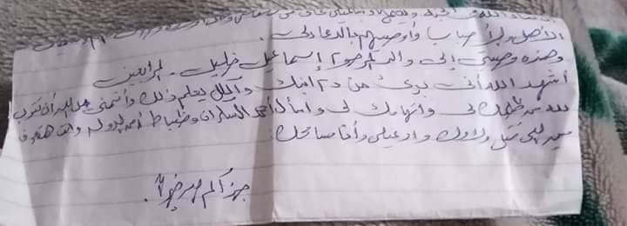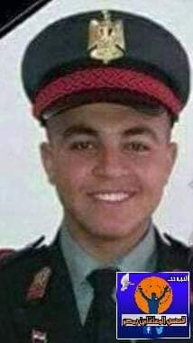

**هذه رسالة الشاب لطفى ابراهيم خليل احد شباب كفر الشيخ الذين اعدموا فى مثل هذا اليوم من العام السابق الى والد الشهيد اسماعيل خليل احد طلبة الكلية الحربية الذين استشهدوا فى حادث تفجير الاستاد قال فيها :**

**اشهد الله انى برى من دم إبنك والكل يعلم ذلك واتمنى من الله ان تتوب الى الله من ظلمك لى .. واتهامك لى واسال اًحمد السكران وظباط امن الدولة وهم يقولون لك من قتل ولدك ، أدعو لى وانا قد سامحتك**

**بكلمات قليلة .. أبرأ ذمته امام الله ... وأعدم ظلما .. وذهب لربه يشكو ظلم العباد ...**

**فى قضية واحدة إستشهد سبعة من أبناء كفر الشيخ نحبهم .**

**ثلاثة من أبناء الكلية الحربية .. وأربعة أعدموا ظلما ودفعوا أرواحهم ثمنا لشئ لم يفعلوه .**

[**http://bit.do/eEE35**](http://bit.do/eEE35)

**3 يناير**

**مرحباً يا رفيق**

**طلبني السيد/ رئيس السجن ليخبرني بمفاجأة إطلاق سراحي ، كان يقولها وهو عيناه تتحدث ايضاً - كنت وقتها فقد القدرة على التواصل بالعين - كنت انظر الى الشخص لمدة لا تزيد عن ثواني قليلة - و احدى قدماي ترتعش حين اقف عليها - و النوم كان فقد سبيله إليّ .**

**نعم بالطبع فرحت بالخبر - ولكني كنت قلقه ايضاً - ماذا سيواجهني خارج هذا المبنى !؟**

**أتأمل مجرى الأحداث دون ان يرهقني دوران طاحونتها**

**رغم ظني وتوقعي بأن ذلك الخبر سيملئني بالرضا ويسلمني الى نوم عميق إلا اني لم انام ! على اَي حال يا مصطفى - مهما كان الخطر خارج حدود مبنى سجن القناطر إلا ان الشعور بالحرية جميل .**

**عدت الى العنبر - عنبر العسكري - شيئاً ما يحترق في صدري ،، لا افهم مشاعري ! لا افهم لماذا غبت انت ايضاً ! لا افهم لماذا اشعر بالغربة في وطني ! حسناً انا منفية على نحو ما !**

**كنت استلقى على سريري - خيالي مزدحم بالرؤى - ونقيض كل شيء داخلي - الوطن والغربة ، القرب والبعد ، الرجاء واليأس ، الحب والكره ، الرحمة والتعذيب.**

**كنت في عجله طيلة تلك الشهور للخروج والنجاة بنفسي - لماذا الان اخاف المواجهة !؟**

**لا تتهمني بالجبن يا رفيق !!!!! فَمنّ يُعذب ويسجن ويتشرد في سبيل أفكاره لا يفرط في قضيته ! هكذا قرأت لحنا مينا .**

**من مذكراتي داخل سجن القناطر - بتاريخ ٢-١-٢٠١٨**

[**http://bit.do/eEFfX**](http://bit.do/eEFfX)

**4 يناير**

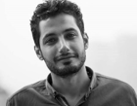**إسلام خليل**

**احتفلوا نيابة عنا**

**في يوم الخامس عشر من شهر أغسطس الماضي صار عمري تسع وعشرون زهرة، كلها للأسف أزهار ذابلة، فلسوء حظي وحظكم أن يأتي ربيع عمرنا مع خريف الوطن لتذبل أزهار العمر مع توالي النكبات وتحطم الأحلام والآمال على أعتاب الظلم والقهر.**

**تتشابه أيام السجن و تتعاقب في متوالية كئيبة تدعو إلى اليأس والإحباط. أيام كثيرة قضيتها داخل السجون تعرضت خلالها لانتهاكات كثيرة وذقت عذابات أكثر، ولكن هناك أيام تبقى خالدة في الذاكرة ولا يمكن أبدا محوها، لعل من أبرز تلك الأيام يوم ميلادي والذي للأسف الشديد ما يأتي داخل أحد السجون.**

**كان أول عيد ميلاد لي داخل السجن هو يوم ميلادي الثاني والعشرون والذي قضيته داخل سجن محطة أحمد جلال العسكري لأقذي يومي ما بين الزحف على الرمال الساخنة على بطوننا كعقاب لكل السجن، لم أعرف حتى الآن سببه، ثم إلى الوقوف في الشمس طوال اليوم، ومن يهتز أو يبدو عليه الاعتراض يتم إجباره على مواصلة الزحف على الرمال من جديد، وينتهي بنا اليوم في زنزانة مظلمة خانقة معبقة برائحة البول والبراز الناتجة من الدلو والزجاجات المخصصة لقضاء الحاجة.**

**يكون بذلك يوم ميلادي الثاني والعشرين أحد الأيام الكئيبة والحزينة والبائسة التي قضيتها داخل السجن.**

**عيد ميلادي الثالث والعشرون قد احتفلت به داخل سجن بنها العمومي متجردا قسرا من كل ملابسي إلا من شورت داخلي على أرض صخرية داخل زنزانة عرضها متر وطولها مترين مرتفعة السقف تشعر داخلها وكأنك في مصيدة فئران أو صرصار محشور داخل علبة كبريت واقفة على رأسها، تلك هي زنزانة التأديب. طعامي كان رغيفا واحدا في اليوم وقطعة صغيرة من الجبن وإن شئت أن أكون دقيقا فهي مجرد لحسة من الجبن على الرغيف و زجاجة واحدة من المياه ودلو لقضاء الحاجة .**

**الروائح القاتلة المنبثقة منه مع ضيق الزنزانة وعدم وجود أي فتحات تهوية يجعل منها قبرا حقيقيا، قضيت اليوم أردد كل الأغنيات التي أحفظها بصوت عالي مبتسما في أسى وممنيا نفسي أن يكون هذا آخر الأمور السيئة التي أمر بها.**

**عيد ميلادي السادس والعشرون ربما يكون الأسوأ ولكني استطعت أن أحتفل به على طريقتي الخاصة. كنت في ذلك الوقت "مختفي قسريا" محتجز بشكل سري داخل مقر إدارة الأمن الوطني بلاظوغلي، كنت معصوب العينين بقطعة من القماش الأسود السميك ومقيد اليدين بقيد حديدي وأجلس على الأرض ممنوعا من الكلام أو الحركة، لا وجود للأسماء في ذلك المكان ، فالاسم الذي يعني أنك موجود أو حي يجب أن تنساه فأنت مجرد رقم يجب أن تحفظه جيدا وإلا تعرضت لأشد عقاب في حالة نسيانك لرقمك، كنت قضيت على هذه الوضعية ثلاثة أشهر لم أتمكن خلالها من الاستحمام، كانت آثار التعذيب مازالت واضحة على جسدي وعلى جسد كل المحتجزين، ملابس الجميع تمتلئ ببقع الدم نحيا على هذا الوضع بين الرائحة النتنة للعرق وقروح الجروح المتراكمين لشهور على أجسادنا، الجميع ينتظر دوره في التعذيب والذي ربما يأتي في أي لحظة ، يحيا الجميع في خوف وترقب ويأس ، الجميع ينتظر الموت الذي ربما يكون راحة من كل هذا العذاب، في ذلك اليوم قررت أن أخالف كل التعليمات وأقول ما يضحك الجميع وأخرجهم من كل هذا الأسى ولو للحظة واحدة ، انتظرت مرور الضابط وتهكمه اليومي علينا واستهزائه بنا وعندما انتهى من تفريغ أمراضه النفسية في آذاننا ، قلت بعد إذنك ممكن أسأل سؤال ؟ فرد ، ارغي ، فقلت فرج اللي كان موجود في فيلم الكرنك هل مازال حيا أم قتلتموه؟ ولم أنته من سؤالي حتى كان كل من يسمع الحوار يضحك حتى المخبر المصاحب للضابط ليبدأ الضابط وصلة طويلة من الشخر والشتم ثم سحبي وتعليقي من يدي لمدة ساعتين أو ثلاثة، لا أعرف فالشعور بالوقت في ذلك المكان منعدم، كان وضع التعليق هذا مؤلم للغاية لكل مفاصل الجسد والعمود الفقري إلا أني كنت أشعر أني احتفلت بيوم ميلادي وحققت إنجازا كبيرا بكسر القواعد الخاصة لذلك المكان والأهم إني نجحت في إضحاك الجميع وجعلتهم يشعرون أنهم مازالوا أحياء ولو للحظة واحدة، كانت فترة تعليقي مؤلمة ومؤذية لكامل عظامي إلا أنني كنت أشعر أني ما زلت قويا وأنني رغم كل شيء المنتصر لا هم.**

**عيد ميلادي السابع والعشرون كنت داخل سجن برج العرب، في ذلك اليوم وبعد الاحتجاج على مخالفة اتفاق مسبق مع إدارة السجن بعد إضراب كامل لكل السجن عن الطعام، تم سحلي وبعد وصلة طويلة من الركل والضرب والمقاومة البائسة مني ، تم سحبي إلى زنزانة التأديب والتي عرضها متر ونصف وطولها حوالي4 أمتار بها 14 مسجونا كلهم عرايا إلا من شورت داخلي فقط ودلو لقضاء الحاجة خلف باب الزنزانة كان أحد الأيام القاسية بحق وكني أخبرت الجميع ضاحكا أن اليوم عيد ميلادي وطلبت منهم أن كل من يحفظ أغنية يغنيها ، كان صوت الغناء مع رائحة البول والبراز المختمرين داخل الدلو المخصص لقضاء الحاجة بالإضافة إلى روائح العرق النتن وتلاصق الأجساد العارية في تلك المساحة الضيقة يشعرني أنني عدت بالزمن إلى أحد سجون العصور الوسطى ظللت أردد على نفسي أنني مررت بأسوأ من هذا وأؤكد لنفسي أن هذا أيضا سيمر فكن قويا**

**عيد ميلادي التاسع والعشرون.. كنت داخل سجن القاهرة للمحبوسين احتياطيا ب"طرة تحقيق"، قضيت ذلك اليوم مضربا عن الطعام وهو الإضراب الذي بدأته منذ ذ5 يوما احتجاجا على تعنت إدارة السجن معي وسوء المعاملة بالإضافة إلى إيداعي بزنزانة الدواعي، دون أي سبب إلا أن هذا يوافق هوى إدارة السجن في تعسيفي.**

**زنزانة الدواعي هي زنزانة مخصصة لتأديب المسجونين المغضوب عليهم أو من ارتكبوا مخالفات داخل السجن، هي زنزانة فارغة لا يوجد بها أي شيء، فقط مساجين يرتدون ملابسهم وليس شيئا آخر فقط حوائط رمادية كئيبة، وأما السقف، فتشعر أنه سيسقط عليك في أي لحظة وأرضية قذرة وممتلئة بأوساخ سوداء متراكمة**

**الغرفة ممتلئة بالحشرات الكثيرة الأنواع والأشكال ( بق،نمل، صراصير ) حشرات كثيرة وعجيبة الشكل جعلتني أفكر أن ربما مثل تلك الحشرات ربما تكون انقرضت من العالم لكنها باقية في تلك الزنزانة ، قضيت عيد ميلادي في هذه الزنزانة ما بين الغناء وإطلاق النكات وقتل الحشرات مع تصنيفها وإطلاق الدعابات على شكلها مثلا نقول ، أن الحشرة البيضاء مازالت قيد التحقيق، والزرقاء تم الحكم عليها بالسجن أما الحمراء فبالتأكيد محكوم عليها بالإعدام**

**تلك مشاهد مختصرة، خمسة أعياد ميلاد داخل السجن ليس ذلك أسوأ ما مررت به ولكن هناك أيضا أسوأ، وعلى على قدر ضيقها تبقى هي الأفضل ولعل أفضل الأوضاع داخل السجن هو أن تمتلك شبرين ونصف داخل زنزانة نظيفة نسبيا معها تشعر أن الوطن تقلص وضاق حتى تحول إلى هذه المساحة الخانقة ولكن رغم كل الضيق المسبب للألم يبقى الوطن وسيظل كبيرا في أحلامنا**

**كنا وسنبقى سائرين على درب المحبة، ناشدين العدل والحرية والسلام، فإليكم أيتها الطيور الحرة المشتعلة بالأمل ، غردوا باسمنا وكونوا أنتم شمسنا التي يصل إلينا شعاعها حانيا ليؤنسنا ، اكتبوا عنا وكونوا أنتم صوتنا الذي تم إخراسه عمدا وقسرا ثم اسألوا الله الذي اسمه السلام وهديته إلى البشرية المحبة أن يؤيدنا بروحه...**

**ربما نحافظ على ما تبقى**

**إسلام خليل**

**سجن طرة للمحبوسين احتياطي ( طره تحقيق)**

**#الحرية_لاسلام_خليل**

**#FreeIslamKhalil** [**http://bit.do/eEFzq**](http://bit.do/eEFzq)

**وائل محمد**

**انا كنت معتقل لمدة 28 شهر خرجت 2016 من حاولي شهر امن الدول خدوني من البيت لما روحت مبني امن الدولة دخلوني حجز فيه 13 شاب ليهم 6 شهور محجوزين فيه مش بيشوف الشمس طول الفترة دي وهما بنفس اللملابس كانوا طلابة وساكنين مع بعض اخدهم من السكن عرفت منهم انهم لحد دلوقت ماتحققش معهم اول اسبوع كانو مكلبشين الاسبوع كله وكان مغمين عنيهم لدرجة ان في اتنين منهم نظرهم ضعف خالص**

**واحد فيهم لما عرف اني هروح قعد جنبي وف الخباثة اخدت رقم امه اه ف الخباثة عشان في كاميرات ف الحجز**

**لما خرجت بكلم امه بقولها ابنك بخير ووالله كويس وبياكل كويس كان ردها**

**قولي يا ابني ان ابن مات يمكن النار اللي جويا تنطفي اكتر من ربع ساعة وانا بحلف انه كويس وهي بعد مصدقت انه حي قولي يابني ابني بيشوف طب ايديه ورجله قعدين طب معاه ملابس طب بياكل اي يابني انت حضنته لا يامي طب مسكت ايده اه يا امي طب بالله عليك يابني ابقي تعالي اقعد معايا شوية امسك ايدك بس وابوسه اقولك انت فين وانا اجيلك**

**اه ع صوتها ولا دموعها والله اتمنيت اني مكنت خرجت**[**http://bit.do/eE25U**](http://bit.do/eE25U)

**7 يناير**

**أحمد زهران**

**انا الصحفي احمد زهران نائب رئيس تحرير مجلة المختار الاسلامي.تم اعتقالي يوم 2017/3/16 أثناء الاعتقال تم إطلاق النار علي واصيبت في رأسي بطلق ناري ادي الي تهشم عظام الجمجمة واستقرار الرصاصة في رأسي تم ايداعي مستشفي القصر العيني  
اجري لي عملية جراحية بعد شهر كامل من الإصابة حدثت مضاعفات لي فقدان الذاكرة مؤقت سيولة في الدم ضغط منخفض وتم ايداعي في سجن شديد الحراسة 2 دون استكمال العلاج اللازم لا توجد المتابعة الصحية الازمة لا يوجد عمل أشعة وتحاليل لمتابعة الحالة الصحية لا يوجد زيارة لايوجد تريض .انا معتقل سياسي**

[**http://bit.do/eE26S**](http://bit.do/eE26S)

**12 يناير**

**نور خليل**

**بوست حزين وفضفضة وهجوم ذكريات ومواقف كتير بعد زيارة النهارده**

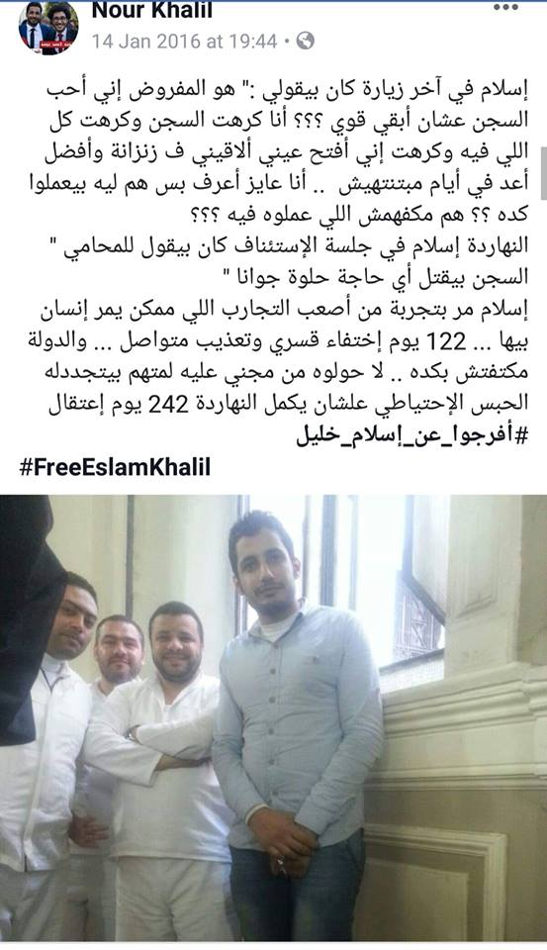

**فات سنتين على البوست اللي فالاسكرين ... خرج اسلام من السجن بعد رحلة طويلة من العذاب لاسكاته سنة حبس إحتياطي و١٢٢ يوم اختفاء قسري تحت التعذيب... مكفهمش كده فقرروا يقبضوا عليه تاني بعد ما خرج يحاول يلملم حياته وعذبوه تاني بس المرة دي ٢٠ يوم بس وحبس إعتباطي ملوش اخر تاني بدون اي سبب الا التنكيل بيه وبس ( ازاي تتعذب ويتنكل بيك وتطلع تكمل حياتك وتحاول تفضل قوي وكمان تفضحنا؟) .... ما بين كل لحظة والتانية آلاف التفاصيل الصعبة والقاسية والحزينة لدرجة ان مبقتش لاقي وقت ولا فرصة للحزن اصلا... الايام بتتشابه والأحزان بتختلط على بعضها...أعمامي وجدتي واصدقاء وأهل اصدقاء ماتوا وإسلام محبوس كان بيوصله الخبر بس وهو يتعايش مع ألمه لوحده ... اخواتي خلفوا وإسلام بقا خال وهو في السجن... عشرات المناسبات والأعياد وأفراح في العيلة وأفراح أصدقاء اسلام غايب عنها... بابا اتسجن واتصادر شغله وتعبه وشقاه وراحت صحته بسبب انه مسكتناش زي ما اتقاله ووقف في ضهرنا ودافع عن حقوقنا بكل ما يملك) وف نفس الوقت اتقبض على اسلام تاني، وانا اتقبض عليا ٣ مرات واتعرضت للتعذيب واتهددت بشكل صريح، أصدقاء اتقبض عليهم واتعذبوا وفقدوا أعمارهم وحياتهم واهلهم في السجون بدون جريمة، أصدقاء راحت حياتهم قدام عنينا، احساس عجز وقهر وقلة حيلة وهزيمة وانعدام قيمة في كل حاجة وكل مكان .... مش لاقي سبب منطقي واحد للي بيحصل ولا للي حصل او ممكن يحصل بعدين غير اننا بنتعامل مع عصابة من المجانين المتعطشين للانتقام والقتل**

**الأسوء في سنوات العذاب هو الخذلان من أشخاص كنت مؤمن بيهم او بحبهم أو عندي ثقة فيهم، الخذلان من القريبين وخاصة مدعين المبادئ ومعتنقين مذهب الوساخة برغم توقعها لكن بيكون الفصل الأسوء اللي ممكن معاه تفقد إيمانك بكل حاجة، بس كل ده بيعدي كمواقف مسجلة ليها وقتها**

**يمكن الحاجة الوحيدة الجميلة هي معرفة ناس جدعة ومؤمنة ويبقوا ضهر وسند وصحبة واصدقاء ومساحة امان وسط الغابة دي، بشر حقيقيين تلاقيهم في وسط المدعكة اللي هم وانت فيها حواليك وجنبك... فشكرا ليكم انكم موجودين حياتي**

**حبس اسلام كسر جزء جوانا كلنا كاسرته والقريبين منه بشكل محدش هيتخيله ومش هيرجع تاني**

**مفيش رجوع ومفيش اسوء من الفقدان واللي حصل فعلا، وإسلام لساه قوي وثابت وجدع وانسان وطيب ومؤمن باللي بيقوله ويعمله وده يمكن اللي مخليني لسه قادر أقف على رجلي وعندي امل في بكرة يشيلنا خبر حلو... في أي زيارة بنكون فيها محبطين او فيه اخبار حزينة نقعد نقول لبعض ( متقلقش هتعدي، احنا عدينا اسوء من كده بكتير ونقعد نفتكر ذكريات أحزن واوقات مكناش متخيلين انها هتعدي وعدت، الساعة بتلف والأيام بتعدي يا صاحبي حتى لو مش حاسين بيها وفي كل الأحوال الوقت ده هيعدي وهيجي وقت احسن واحنا مع بعض مهما حصل حتى لو فضلنا لوحدنا في مواجهة الموجة الوساخة دي ده وعد بينا مهما حصل )**

**سؤال أمي الدائم بدون إجابة ( هو إسلام هيفضل محبوس لحد امتى؟ قلبي بتحرق كل لحظة على عمره وحياته)**

**إسلام الأخ والصاحب والأستاذ وأول إنسان خرجني َفسحني واشترالي كتب، ذكريات طفولتنا وربع قرن سوا في الحلوة والوحش، الشخص المناكف دايما والمعاند مع كل قرف**

**الحياة، الغير مسيس بس جواه إنسان مصري شهم وجدع مبيخافش ولا ينكسر... فخور اننا اخوات... اسف لعجزي وقلة حيلتي ويأسي أحيانا، مكمل بيك وعشان.** [**http://bit.do/eFsjq**](http://bit.do/eFsjq)

**12 يناير**

**عمر حاذق**

**ذكريات الفيس بتفكرني إن زي النهارده، الداخلية في عز الليل، صحت آسر زهر الدين من نومه على علقة محترمة. اختفى قسريا شهر كامل، ولما اتعرض على النيابة، محاميه مختار منير طلب عرضه على الطب الشرعي لإثبات آثار التعذيب اللي اتعرض له، فوكيل النيابة رفض!**

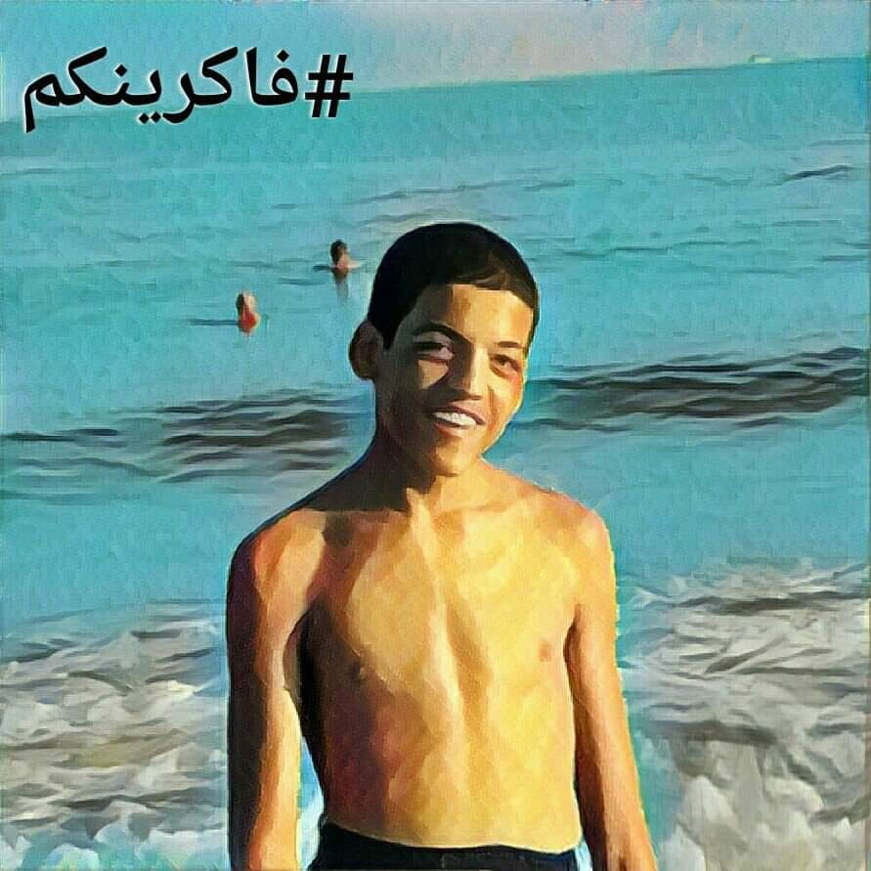

**زي النهارده من كام سنه؟ ٣ سنين. اسر كان عنده ١٤ سنة. طفولته وشبابه ومستقبله بيضيعوا حرفيا لأنه اضطر يمتحن ثانوية عامة في السجن في ظروف سيئة جدا، اسر كان لاعب كرة يد، وفنان بيعمل تراكات مزيكا وطالب مجتهد جدا، حاليا بيخسر يوم بعد يوم لمدة ٣ سنين. لحد امتى هايفضل محروم من البحر والجناين وحضن مامته؟**

**كنت دايما لما باشوف ذكريات كده، كنت باقول أكيد السنة الجاية هايكون طلع.. مش متخيل إن السنين بتجري والعمر بيتسرسب كده من اسر وآلاف المظاليم.**

[**http://bit.do/eFWzc**](http://bit.do/eFWzc)

**إسلام جمعه عبدالهادي الدسوقي**

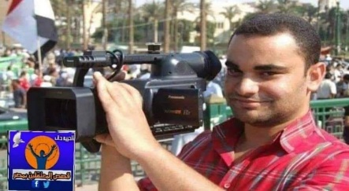**#أنا_معتقل_سياسي**

**لا أعلم أكان صواباً أم خطأ أن أطالب بحقي في العلاج كأي معتقل.. بل كأي انسان**

**طالبت بإجراء فحوصات طبية لي حيث أنني مصاب بنزيف في الكلى ومريض ضغط بالاضافة الى عملية قلب مفتوح لم اتعافى من آثارها إلى الآن**

**كنت صابراً على كل آلامي عسى ان يأتي اليوم الذي أخرج فيه للحرية فأعالج نفسي**

**إلا أن القدر لم يمهلني حتى أخرج..**

**فأصبت بنزيف شرجي لا يتوقف بأي أدوية ناهيك عن أنهم لا يسمحون أصلاً بدخول أدوية**

**وبعد ضغوطات كثيره ومحاضر وافقوا على علاجي بمستشفى شبين الكوم العام**

**وانا في سيارة الترحيلات قام الضباط المسؤلون بالاعتداء علينا بالضرب والسب بأقذع الشتائم هذا لأننا طالبنا بعربة إسعاف لمريض سكر كان عنده غيبوبة سكر وحينما دخلنا إلى سجن شبين تم الاعتداء علينا بالضرب والسب من قبل ضباط وأمناء سجن شبين بحضور رئيس المباحث محمد الحوام**

**وتم تجريدنا من ملابسنا بالكامل رغماً عنا وأمام بعضنا البعض (كنا سبعة مرضى) ..**

**منا معتقل قعيد على كرسي متحرك تم الاعتداء عليه بالضرب ونزعوا ملابسه عنه أيضا؛**

**أما المعتقل المريض بالسكر فحرموه من ادوية السكر وقالوا لنا نصا "علشان تتربوا وتعرفوا ان لما تتعبوا تموتوا من غير دوشه"**

**وقال لي ضابط المباحث "انت جاي هنا علشان تتربى وتتعلم تموت في هدوء"**

**خلعت جميع ملابسي واعطوني ملابس باليه لا ترقى للاستخدام الآدمي ولا ترحمني من برد الشتاء واخذوا مني جميع الأدوية والملابس حتى البطاطين وقاموا بادخالنا في زنزانه صغيره مساحتها متر ونصف في ثلاثة أمتار بدون حمام (كنا خمسه مرضى بهذه الزنزانه)**

**كان أقلنا مرضاً مريض عنده شلل رعاش وصرع ولا يوجد بالزنزانه غير جردل فارغ للبول وزجاجتي مياه ولا يوجد بها غطاء او طعام**

**مكثنا بها اسبوع كانوا يسمحون لنا بالخروج للحمام مرة واحده في اليوم لمده خمس دقائق فقط**

**بعد ذلك ذهبنا للمستشفى فأخبرت الطبيبه بمرضي وقلت لها انني رافض للعلاج لأنني لو مكثت في هذا السجن يوماً آخر سأموت**

**ورجوتها أن تنهي إجراءات رفضي للعلاج لعلي أعود إلى سجني الأصلي بوادي النطرون حتي ألقى بعض الرعاية من زملائي المعتقلين أو أحصل على غطاء أو طعام.**

**يا أحرار العالم .. اعتقلت منذ أربعة سنوات لأنني مصور صحفي**

**و أجبرت على الإعتراف بأشياء لم افعلها تحت التعذيب أيضاً لأنني مصور صحفي**

**وحينما طالبت بعلاجي قاموا بالاعتداء علي مرة أخرى لا لشيء إلا لأنني مصور صحفي**

**زملائي الصحفيين .. اعلموا انني اعتقلت وحبسب وضربت وحرمت من أهلي وابنائي وعملي لا لشيء إلا انني مصور صحفي حاولت نقل الحقيقه**

**والآن أنا في شدة المرض ولدي يقين أنهم لن يتورعوا في قتلي بحجة رفضي للعلاج ..**

**لكني أرفض أن أموت في صمت.**

**الصحفي المعتقل بسجن ٤٣٠ وادي النطرون**

**إسلام جمعه عبدالهادي الدسوقي.**

[**http://bit.do/eFr32**](http://bit.do/eFr32)

**13 يناير**

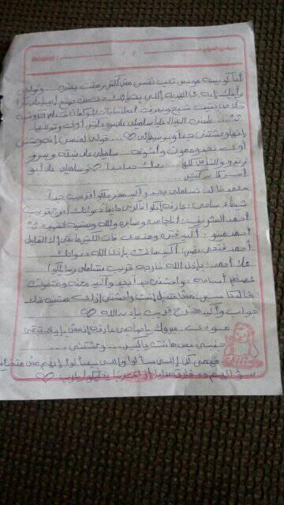

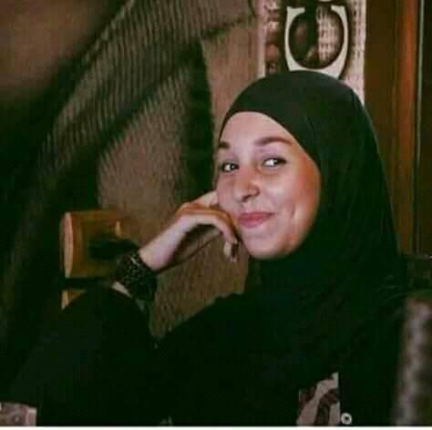**جزء من رسالة شروق امجد اللي بعتتها في الزياره النهارده**

**"أنا كويسه هو بس تعبت نفسيا مش اكتر زهقت يعني" :'(**

[**http://bit.do/eFsah**](http://bit.do/eFsah)

**14 يناير**

**استاكوزا**

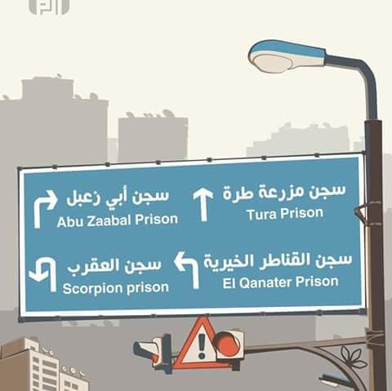**3 years ago today I was arrested from my bed, investigated and tortured by the national security for 11 hours and then thrown in jail for 7 months without trial. 3 years passed now and time never heals, 3 years and everything is just getting worse.**

**210 days were the worst, I witnessed all kinds of violations, listened to hundreds of awful stories from other inmates. 210 days caused me unbearable damages. I’m traumatized, anxious, insomniac and extremely paranoid. I’m scared of everyone and everything.**

**Every single minute of the 7 months has a bad memory, imagine having flashbacks everyday all day constantly for 210 days a year! I still even hear the sound of jangling the keys and clanking the cell iron door when I wake up!**

**Imagine being afraid of anyone in the street, even the children. Imagine having panic attacks and crying out loud in the street just because it’s empty. Imagine spending much money on Uber rides for very short distances because you’re afraid of walking in the street at night. Imagine waking up so scared and nervous several times while sleeping every time you hear footsteps or a door knocking. Imagine staying too many nights awake and ready and waiting for the police to come check your place because they “may” do. Imagine trying to forget your time in prison while tens of your friends are in there! In the same prison and some of them are even in the same cell! This sucks..**

**How would I handle all of this shit?! How would I recover from those constant pains?! I used to tell myself that “this is only a passing thing and this darkness will not endure and bla bla bla” but this is bullshit. I never been this sad and scared and paranoid like these days, even in prison sometimes it wasn’t that bad!**

**And the thing that all of that was for nothing! They completely ruined my life for nothing. I was calling for peace, I never thought peace would cost me my strength. I’m broken, I’m so fragile, I totally gave up on everything and yet I’m still suffering. I want my life back, I want my friends back from prison, I don’t give a fuck about Egypt anymore I just want to live peacefully, which apparently will never happen in Egypt.**

**I hate you Egypt, I will never forget and I will never forgive!**

**Artwork by: Adam Dott** [**http://bit.do/eFWzJ**](http://bit.do/eFWzJ)

**15 يناير**

**رسالة شيرين بخيت**

**شيرين صحفيه وام ل4اطفال محبوسه بقالها سنتين وتلات شهور التهمه انضمام ونشر اخبار كاذبه**

[**http://bit.do/eFWAQ**](http://bit.do/eFWAQ)

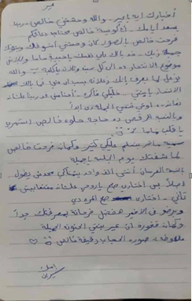

**رسالة المعتقلة " "سمية ثابت" إلى والدتها :**

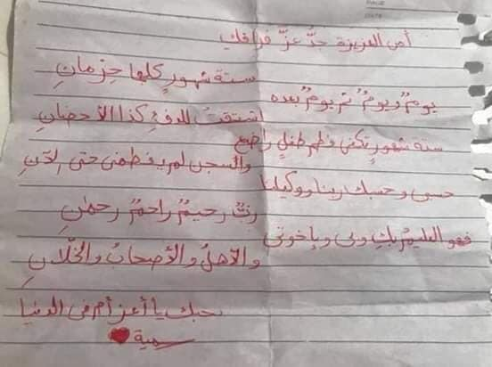**"أمي العزيزة جدّ عزّ فراقك .. ستة شهور كلها حرمان**

**يومٌ ويومٌ ثم يومٌ بعده .. اشتقتُ للدفء كذا الأحضان**

**ستة شهور تكفي فطم طفل راضعٍِ .. والسجن لم يفطمني حتى الآن**

**حسبي وحسبكِ ربنا ووكيلنا .. ربُ رحيمٌ راحم رحمـٰن**

**فهو العليم بكِ وبي بإخوتي.. والأهل والأصحاب والخلان**

**بحبك يا أعز أم في الدنيا**

[**http://bit.do/eFWC4**](http://bit.do/eFWC4)

**شمس الدين أكرم**

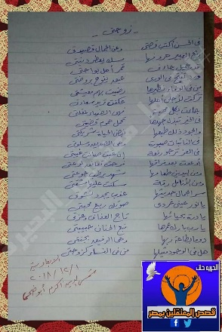

**قام المعتقل السياسي بسجن الأبعادية ((شمس الدين أكرم)) بكتابه شعر لزوجته**

[**http://bit.do/eFWDg**](http://bit.do/eFWDg)

**18 يناير**

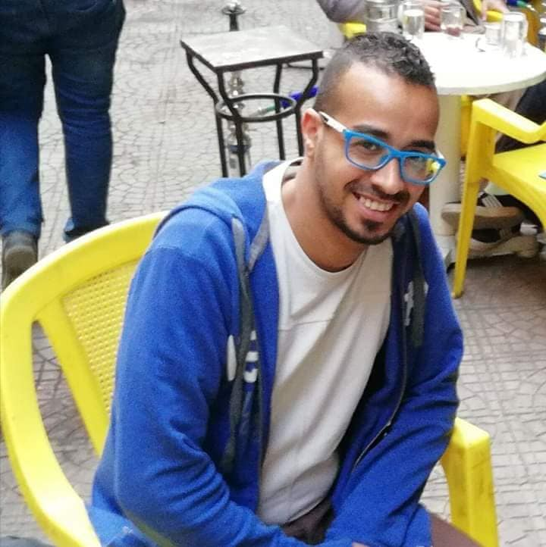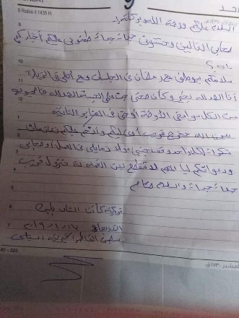

**تريكة بيسلم عليكم .. ادعوله**

[**http://bit.do/eFWG4**](http://bit.do/eFWG4)

**20 يناير**

**٢٠ يناير ٢٠١٦ سيظل يوم من أسوأ وأثقل الأيام على قلبي إن لم يكن أكثرهم سوءًا وثقلًا، ، اليوم ده كل دقيقة فيه محفورة في ذاكرتي بكل تفاصيلها مهما حاولت نسيانها، في ٢٠ يناير ٢٠١٦ كنت في قسم عابدين وكان في اليوم ده رئيس الصين بيزور مصر والسيسي كان بيستقبله في قصر عابدين، فقسم عابدين (مكان احتجازنا اللي في ضهر القصر على طول) قرر ينقلنا سجن 15 مايو كإجراء من إجراءات التأمين مع مجموعة من الجنائين المحبوسين في القسم، الترحيلة دي كانت أسوأ وأسخف الترحيلات اللي شفناها وقت حبستنا، رغم إننا شفنا بلاوي كتير، الترحيلة بكل تفاصيلها كانت قاسية جدًا، في الترحيلة دي قعدنا في عربية الترحيلات أكتر من ١٠ ساعات ٢٨ واحد بشنطهم وفرشهم عشان ظابط الترحيلة بيتحايل على السجن ياخدنا عشان تقريبا القسم خايف مننا، لما نزلنا من عربية الترحيلات ضربوا راجل كبير جميل اسمه عم عادل كان جاي معانا من قسم عابدين على قفاه، الراجل مسكتش على ضربه فزعق فيهم، فمخبرين وظباط السجن نزلوا فيه ضرب وهرسوه حرفيًا على الأرض ونزلوا فيه ضرب بالأقدام والشلاليط والوقوف عليه لحد ما معالم وش الراجل ضاعت خالص، الضرب كان وحشي لدرجة إن ظابط الترحيلة اللي جاي معانا من قسم عابدين اعترض على ظباط السجن، فظابط مباحث من ظباط السجن قال له إنت إيه اللي مدخلك هنا بسلاحك؟ اطلع بره! وطلعوه فعلًا وكملوا ضرب في عم عادل، بعدين لقينا شخص قصير لابس مدني (عرفنا بعدها إنه رئيس مباحث السجن) جاي بخطوات سريعة وقوية بيقول لهم فيه إيه؟ فحكوله فقالهم ابعدوا، للحظات قليلة افتكرناه هينقذ الراجل من ايديهم، فلقيناه بينط على دكة جنب عم عادل وبينزل عليه ناطط بكل قوته على وشه، وبيرش بيبر سبراي على عينه ووشه اللي كلهم دم لدرجة إننا فكرنا عينه اتصفت! وبعدين وجهلنا الكلام بلهجة بلطجية الأفلام وقال لنا حد ليه شوق في حاجة؟! خلال كل ده احنا كلنا باصين في الأرض بأوامرهم عشان اللي كان يفكر يبص على حفلة الضرب اللي شغالة من غير ما يعترض حتى كانت الحفلة هتتنقل عليه، دي كانت من أكتر اللحظات اللي حسيت فيها بالعجز في حياتي، يوم الترحيلة دي أمي انهارت في الشارع قدام القسم لما عرفت اننا اترحلنا بعد ما كنا مشينا من القسم بحوالي ٨ ساعات ومكانوش راضيين يقولوا هما رحلونا على فين، في آخر اليوم ده لما ندهوا على أسامي اللي اترفضوا من السجن الأول قبل اللي اتقبلوا وأنا وطاهر وسام وعم عادل كنا منهم كان هيحصلي حاجة من الرعب لحد ما قالوا اللي اتنده على اسمه يلف وشه ناحية الباب ساعتها حسيت اني اتولدت من جديد، واحنا راجعين على القسم كنا مبسوطين وبنحتفل كأننا واخدين اخلاء سبيل، وولا كأننا مقضيين فوق العشر ساعات في عربية الترحيلات وفوقيهم ساعتين جوا مكان من أكثر الأماكن وحشية..**

[**http://bit.do/eF6sb**](http://bit.do/eF6sb)

**20 يناير**

**حسام السويفي**

**#حسام_السويفي يصرخ من داخل سجن طرة ويضرب عن الطعام حتي يتم رفع الظلم عنه في قضية لا يمت لها بأي صلة سواء من قريب او من بعيد .. #حسام_السويفي يتم التنكيل به من قبل رئيس مباحث سجن طرة حيث يقوم باضطاده كل فترة ووضعه في الدواعي (تأديب) .. بداعي مشادات بينه وبين اعضاء الاخوان اللذين يقومون باضطهاد حسام ايضا لانه لم يمكن ضمن عشيرتهم ونظرا للاختلاف الفكري والسياسي البعيد كليا عن فكر الجماعة المحظورة .. ويقوم رئيس المباحث بوضع حسام داخل الدواعي دون الطرف الاخر (الاخواني) وهذا مخالف لقوانين السجون .. علي اقل تقدير يوضع الطرفين داخل الدواعي ولكن كل مرة يقوم بوضع حسام دون الطرف الاخر .. وسنقوم بتحرير محضر بنيابة المعادي ضد هذه الانتهاكات والتنكيل .. ونحن اسرة الصحفي حسام السويفي نحمل نقابة الصحفيين المسئولية كاملة في حال حدوث اي ضرر من قريب او من بعيد للصحفي حسام السويفي حيث انه تم القبض عليه من سلالم نقابة الصحفيين بدعوة رسمية من اعضاء مجلس نقابة الصحفيين لمناصرة القدس**

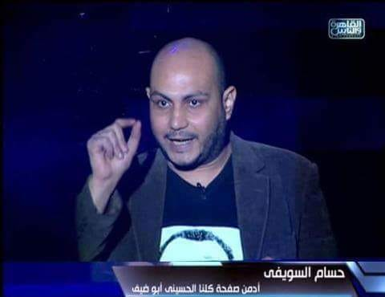

**#أيها_الصحفيين .. إلى متى تنتظروا وانتم مكتوفي الايدي امام هذا الظلم البيّن الواقع ضدكم سواء من مجلس نقابتكم او نقيب الصحفيين .. وقبل أن تقوموا بترشيح انفسكم والصراع الدائم على الكرسي .. الأولي من هذا وذاك الوقوف بجانب الصحفي حسام السويفي الذي لم يبخل يوما في العطاء المستمر والتضامن اللامحدود ضد اى قضية لأى صحفي سواء شهيد او مفصول ..**

**وسنقوم بتقديم شكوي للاتحاد الدولي للصحفيين ضد نقابة الصحفيين المصرية مجلسا ونقيبا نظرا لتقصيرهم في قضية الصحفي حسام السويفي ..** [**http://bit.do/eGiVg**](http://bit.do/eGiVg)

**21 يناير**

**رسالة من خلف القضبان للمعتقلة " غادة عبدالعزيز" :**

**- بمناسبة عيدميلادي ال24، دخلت وأنا 22 وكبرت وأنا لسه في سجن القناطر، ده مش أول عيد ميلاد ليا هنا وأتمنى يكون الأخير.**

**- كبرت في السنتين دول بعيد عنكم يا ماما ويا بابا ويا اخواتي، كبرت وبقت حياتي مش ملكي.**

**- غصب عني بفكر في حياتي لو كنت بره كانت هتبقى ازاي، كنت هبقى في الكلية مع أصحابي بدرس شوية وبتفسح شويتين، وبمتحن في لجنة عادية مش لجنة خاصة في السجن.**

**- عدت أجازات ماشفتش البحر، في مرة كنت في عربية الترحيلات رايحة الجلسة شفت النيل بتاع كورنيش المعادي افتكرت البحر بعد ما كنت نسيته.**

**من الرسالة الأخيرة للطالبة المعتقلة غادة عبدالعزيز.. غادة في رابعة تجارة عين شمس، كانت مخطوبة من زمان لشخص وبعدها ماحصلش نصيب وانفصلوا. الشخص ده كان مطلوب للأمن، فراحوا خدوا غادة يوم 11 مايو 2017 الساعة 2 بليل عشان يضغطوا عليه يسلم نفسه، قعدت يوم وبعدها خرجوها وقالولها ماعلكيش حاجة. بعدها رجعوا قبضوا عليها تاني من غير سبب، واتوجه لها تهمة الانضمام المعتادة، مع العلم إنه مافيش أي أحراز، ولو حتى ورقة، وفي الأخر قضيتها اتحالت عسكري(137 لسنة 2018)** [**http://bit.do/eGiZq**](http://bit.do/eGiZq)

**25 يناير**

**سيد منسي**

**زى دلوقتي فى 2017 كنت موجود فى قسم دار السلام معصوب العينين ومتكلبش خلفي**

**ورحلة تعذيب وتحقيق طالت لحد الساعه 4 الفجر**

**برعاية امن الدوله والظابط مصطفي يونس والظابط محمد عبد الحليم**

[**http://bit.do/eGKWC**](http://bit.do/eGKWC)

**28 يناير**

**احمد سامى عبدالحميد عبدالعال**

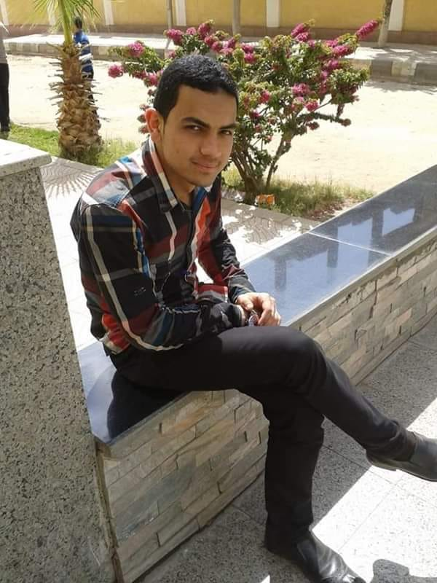

**أنا المعتقل / احمد سامى عبدالحميد عبدالعال طالب بكلية الشريعة والقانون من قرية ميت شهالة _ الشهداء _ منوفية . تم اختطافي يوم 1 / 7 / 2017 من منزل عمتي بالقاهرة . اختفيت قسريا لمدة شهرين لاقيت خلالهم جميع أنواع التعذيب للاعتراف بتهم ملفقة حتي ظهرت بنيابة أمن الدولة العليا بالقاهرة يوم 26 / 8 / 2017 على ذمة القضية 760 وتم ايداعي سجن شديد الحراسة 2 ( العقرب 2 ) سئ السمعة حيث المنع من الزيارة والتريض وأبسط مقومات الحياة .**

**أعلنت الداخلية يوم 7 / 10 / 2017 أنها ألقت القبض على مجموعة من أعضاء حركة حسم بالمنوفية يقودها الإرهابي / أحمد سامي عبدالحميد عبدالعال في بيان لها علي صفحتها الرسمية) وذلك بعد اعتقالي ب 100 يوم وبعد ظهوري في النيابة ب 40 يوم تم التجديد لي خلالها 4 مرات )**

**ليس هذا فحسب بل تم إدراج اسمي علي قوائم الارهاب في شهر 6 / 2018 .**

[**http://bit.do/eG2p3**](http://bit.do/eG2p3)

**29 يناير**

**ياسين محمد**

**ذكريات حياتي في السجن على قد ما كان معظمها مؤلم بالنسبالي فيه جزء جميل موجود زي اصحابي وحكايات أيامنا والسهر واللعب والحاجات دي لسه بميل ليها وزعلان من فقدانها لان عمري مالقيت لحظات فيها كمية الحب والسلام واخلاص الشوق لكل شئ مفقود زي أيام السجن لأني فاكر واحد كان معايا في ايراد سجن وادي النطرون اسمه حمادة زلزال متهم في قضايا جنائية لما كنت عيان وعندي حُمّة شديدة ولما انسرقت هدومي وحاجتي قلع هدومه ولبسهالي وكان قاعد بفانلة وبنطلون في شهر ديسمبر في عز البرد وكان مهتم جدا بحالتي ومكنش يعرف حتى اسمي ايه ، وكمان عمرو شبانة اللي ملوش في اي حاجة واتحبس سياسة عمل مشكلة مع إدارة السجن علشان يخليني معاهم في الزنزانة لما الإخوان قالو لرئيس المباحث اني حاولت انتحر مرة واني حاولت أولع في الناس وهي نايمة بالليل كل ده علشان مش منهم واتخانقت مع واحد منهم وبأخذ علاج نفسي خلوني اتحبس في الملاحظة الطبية وعلشان أصحابي في السجن اعترضو عالموضوع طلعوني كل يوم ابات في زنزانة غير اللي قبلها لحد مادخلت زنزانة ٦/٣ محدش فيهم كان عاوزني امشي وفضلت معاهم**

**ولما اترحلت لسجن استقبال طرة وقابلت رمضان وشريف وعشنا مع بعض وجالنا محسن كنا كل يوم نسهر لحد الصبح نسمع مزيكا وانا ارسم وهو يكتب قصائد ويسمعهالي ويحكيلي عن حبيبته واد ايه نفسه يخرج بقى بعد خمس سنين سجن وقابلت ايمن موسي محكوم ب ١٥ سنة وقضى منهم خمس سنين وهو ولا ليه ولا مهتم بالسياسة اصلا وكنا بنبعت لبعض شيكولاتة ومزيكا ونبدل مع بعض روايات جديدة كنا بناخدها من محسن ووحشتني أيام شهر رمضان في العنبر والأناشيد بالليل من على نظارة باب الزنزانة ويوم الجمعة بالليل وقت السمر وفقرات الألعاب والأسئلة الغريبة وقابلت احمد فنكي صحبي الغبي الجميل اللي انحط في قضية غلط انضمام لتنظيم داعش وهو اصلا شمال اوي بيحكيلي لحظة القبض عليه هجمو على البيت عنده لاقوه قاعد بيشيش فالظابط اتلخبط قال تقريبا دخلنا غلط كانو فاكرين نفسهم رايحين لحد خطير فاتصدمو ياعيني ، وقابلت إسلام الرفاعي " خرم " وقعدنا مع بعض ٦ شهور كانو من الطف الأوقات في حياتي وأتعلمت منه حاجات كتير وساعدني اني اكمل رسم واتعلم اكتر ، وحشني الزرع بتاعي ووحشني اكتر الوقت بتاع كل يوم الصبح وانا رايح اسقي الزرع وانزل اجري في التريض والتمارين مع عم حسن الجميل المحكوم عليه ١٥ سنة سجن ولسه عنده أمل ان كل ده ابتلاء من ربنا وان ربنا لما بيحب حد بيختبره وكان راضي جدا بس حزين وشايف ان كل ده حلم مش لطيف وهيعدي ، ولما رجعت وادي النطرون وقابلت يوسف وحمدي وسيد وعم نجاح وعم عبد العاطي وأصدقائي في اخر فترة الحبس واحتفالهم بيا يوم ما خلصت مدتي وساعة جدو يوسف اللي جبهالي هدية علشان خارج من السجن وفرحتهم علشاني من غير أسباب دنيوية وأخيرا الدبدوب العملاق اللي طلعته في الزيارة لأختى الصغيرة ندى علشان عيد ميلادها ولوحات السجن كل أما افتحهم قلبي بيتخطف مش مستوعب كم الإحساس الموجود فيهم**

**يارب لو اللي بيحصل ده علشان سبب مش هيتحقق دلوقتي فا فيه ناس مش مستحمله مفاجئات مرعبة وانتظار لمصير مش مفهوم ومحتاجين نقطة نور**

[**http://bit.do/eHhC3**](http://bit.do/eHhC3)

**30 يناير**

**رسالة من محمد رمضان المحامي**

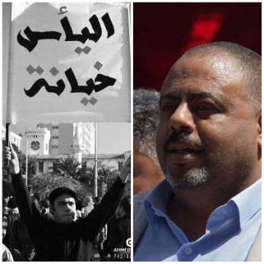

**أنا و الحضري... انتصار و هزيمة**

**اليوم ٢٨ يناير ٢٠١٩ و ها قد مر ما يقرب من الشهر و النصف على بداية حبسي.. و يوم ٢٨ يناير ٢٠١١ كنت في زنزانة بمبني مديرية أمن الإسكندرية القديمة باللبان وكان معي إسلام الحضري وأخرين وتشاركنا سويا الطعام و البرد وانتصار الثورة. واليوم وبعد مرور ثماني سنوات ها أنا مع إسلام الحضري في زنزانة أخري بمعتقل برج العرب وايضا نتشارك الطعام و البرد ولكننا اليوم نتشارك الهزيمة هزيمة الثورة. ثماني سنوات مرت علي الحلم. و الحلم بالحرية و العدل و الحلم الذي تبدد تحت أرجل العسكر وطبقة رجال الاعمال والانتهازيين ولكننا تركنا حلم آخر سينمو ويتحقق ولن تستطيع قوة ان تبدده.**

**تركنا عمر ، جومانة ،بيبرس ، ماهينور أبنائنا**

**الحرية للمعتقلين**

**المجد للشهداء**

**النصر للثورة**

**الله... الوطن.. الثورة**

**محمد رمضان**

**زنزانة ٤**

**عنبر ٢٢**

**معتقل برج العرب**

[**http://bit.do/eHhKW**](http://bit.do/eHhKW)

**30 يناير**

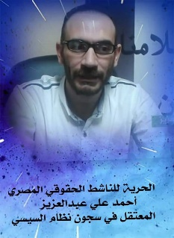**رساله من معتقل احمد علي**

**تحديث الحكم خمس سنوات علي الصحفي الحر احمدعلي**

**رساله من معتقل احمدعلي**

**اكتب اليكم بعدمرور 425 يوما بخلف القضبان من محبسي بسجن القاهره طره تحقيق مرتديا ملابس السجن الابيض مفترشاالارض في مساحه لابتعدى عرضها الشبرين فوق بطاطين متراصه ناظرا لسقف زنزنتي شاردا فاقدالآبسط حقوقي في الحياه منتظرا لسماع النطق بالحكم غدا في قضيه لااعلم عنهاشئ اسجن لشئ الااشئ فدوله اللادوله داعياربي آن يرفق بي ويرفع عني هذاالبلاء ويردعني ظلم الظالمين تخلي عني ماتخلي فلست من مشاهيرالمعتقلين لآجدمسانده آعلاميه ونقابة الصحافين مشغوله بالانتخابات ولامنظمات حقوقيه محليه ولادوليه تعلن تضامنها بحملات للمطالبه بحريتي ولامشاهيرالمحامين يصطفون للدفاع عني ممن يدعون انهم درعا للمضلومين ومنهم من كنت اظن انهم اصدقائي حتي الكيان الذي انتمي له منذ10 سنوات لم يرهق نفسه عناءاصداربيان يرفض فيه ماحدث لي اثناءاعتقالي واخفائي حتي سجني بمحافظه غيرمحافظتي فالمجد كل المجدللمشاهيروليضيع وينسي المجهولون وفي نهاية الامر اشكرالجميع وآعلمكم اني برغم كل ماحدث مازلت رافعارآسي صامداغيرنادماعلي كل كلمه نطقتة بيهادفاعاعن المعتقلين ممن سبقوني الي هناغي عابثا ولامباليابسجن ولاسجان اثناءعملي كصحفي آوكناشطاحزبيآ لااريد ان آطيل عليكم بحديثي وآسالكم الآتنسوني فالدعاء لآنال حريتي وآعود لاسرتي وآهلي وآحبتي وآن قدرلي ربي غيرذلك فآنارآضيامرضيآبقدره وقضاءه حامداشاكرا له ويكون عزاءناالوحيدآننااحببناالوطن((وسيعلم الذين ظلمواآي منقلب ينقلبون))**

[**http://bit.do/eHhN5**](http://bit.do/eHhN5)

**أحمد الخطيب**

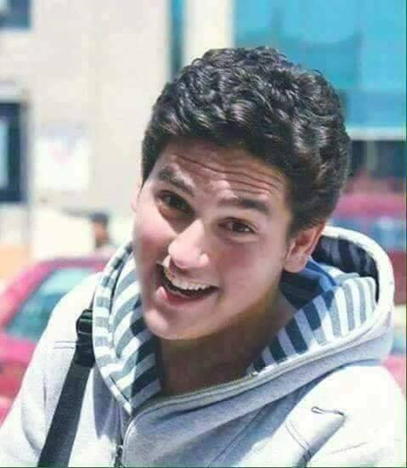**أحمد الخطيب، المعتقل صاحب مرض الليشمانيا الحشوى، واللي لحد دلوقتي مش راضيين يطلعوه بعفو صحي، وكل يوم حالته بتزداد سوء عن اللي قبلها.**

**أنا مش هتكلم عنه، أنا هسيبكم مع رسالته اللي طلعها لأهله بعد أربع سنين سجن ومع بداية سنة خامسه ليه في السجن :**

**"أتذكر بعد دخولي بيوم بعد أن تم تجديد عرضي مرة أخرى على النيابة بعد 15 يوم، أقف وأنا ساند بظهري علي باب الحجز وبجانبي يقف شاب في نفس سني؛ قصير وعريض الجسد رفيع الوجه وأسمر البشرة بشعر مجعد وأعين واسعة تجري بها شعيرات دموية تعكر صفاء لونها الأبيض بالاحمر، و الشهير باسم (بلاوي)، بلاوي كان مرشدا سياحيا بالنسبة لي، يشرح المكان ويشرح قوانينه وسلوكياته الفظة.**

**اوعى تقول لحد انت جدع أو تقوله يا حاج.... أو.. أو... ابتعد عن هذا و خد حرصك من ذاك.**

**احجز دورك في الحمام، هتنام هنا، ليك 6 ساعات وبدل مع فلان و فلان، وما نسيش طبعا يشرح عملة المكان "السجاير"، وضريبة حلاوة السكن وحسن الاستقبال.**

**كنت أتأمل المكان وما به من مساجين كأشباح في عتمة أدخنة السجائر، وغيرها من المكيفات.**

**سألت بلاوي وهو يزيد تلك العتمة بنفس آخر:**

**منذ كم شهر وأنت هنا؟**

**فرد بلامبالاة: خمس شهور.**

**صعقت حينها من رده، ومن طول هذه المدة، وفي مكان كهذا كان يبدو لي من الجنون أن أفكر فقط في أن أتم مثل هذه المدة.**

**هو يشغل يومه بلم السجاير ويدبر أعماله كموظف "صبي نبطشي" ويلف السجاير المحشوة من حين لآخر وهو يهز إلي رأسه في كل مرة كفيلسوف ويقول "لف اكتر؛ تنسى أكتر يا زميلي، لف دماغك في سيجارة تنفخ فيها، فتفسيها"**

**هكذا يمر يومه تلو الآخر، الأيام عنده تتطاير كأدخنة السجائر،**

**خرج بلاوي بعد أشهر قليلة وأنا هنا أتم السنة الرابعة "48 شهرا" من أصل 120 شهرا.**

**انتقلت بعدها للسجون واحدًا تلو الآخر، اختلفت الأماكن وتشابهت الجدران فيها وكذلك معانيها كما كانت تنقل معي "تهيئاتي" نعم أقصد بها أحلام اليقظة التي كانت عادة ترتبط أحداثها بأزمنة ليست بعيدة.**

**بعد أسبوع.. بعد شهر.. لا بل بعد شهرين.. بعد الحكم.. لا بعد النقض.. بعد.. بعد.. ولكني توقفت عن سرد أحداثها بتسلسلها هذا.. المقيد بلا أمل.**

**لا أريد أن يفقدني الأمل دقة سباق الواقع حين البحث أين أنا فيه؟ أين أقف؟ و أين ما أريد؟**

**لكني أعود مرة أخرى بجسدي مع هدوء الموسيقى ليلتصق بالجدران. ليتكفل عقلي عناء تلك المسافات لأماكن بعيدة أضع فيها عالمي الافتراضي في زمن ما بعد الثلاثين، سجنت قبل أن أتم عامي العشرون لذلك سأتم عامي الثلاثون في الخارج فهو بطريقة أو بأخرى قد يمس الواقع بشيء.**

**أرسم فيه ملامحًا تناسبني أكثر في ذلك السن، وظروفًا تهيؤ لي نجاحا، فيها أصيغ كل ذلك هناك في أحلام اليقظة.**

**دعني أعود هنا مرة أخرى:**

**لا أنكر أني في كثير من الأحيان كنت أتمرد وأعترض بطرح الكثير من الأسئلة ثم أعود لأستكين بعدم إثارة العقل بالتفكير، ثم أعود مرة أخرى لأعترض، هكذا كان الإيمان بالقدر، ليس بالأمر الهين، رحلة طويلة رغم تظاهر الكثير بتخطيها.**

**وبعد رفضي العنيد طويلا طوال تلك الرحلة تعلمت أن أَقْبَلَ تلك الجدران.. لتتقبلني هي.**

**لا أريد المكوث فيها، لا، أبدا.. لا تخطئ فهمي ولكني أريد التعايش.. نعم التعايش، وأحيانا أفقد مهاراتي في إتقانه.. لكني أعود سريعا لأبحث عنها، وهذا مايجعل الأيام تمر كسحابة وتختفي. أثر منها يعالج أثر البقاء هنا.**

**أبتسم في وجه الواقع بوسامة، هذا أفضل من أن أتجاهله ويتجاهلني.**

**كذلك تتحكم الظروف في إرادتنا، أو في ما نريد أن نكون عليه، نختلف فتختلف المعطيات فنجتهد أكثر فأكثر على أن نصنع منها أفضل شيء يمكن بها قلت أو كثرت اتفقت معك او اختلفت، هكذا عليك أن تتقبل نفسك بنجاح آخر بعيدا عما كنت تريده.**

**أحيانا يفقدنا القدر مسارنا لنلتقي به بطريقة أخرى بمكان في تقاطع آخر.**

**سأولد من جديد في إحدى هذه التقاطعات.**

**وسأجتهد في ترك أثري في إحدى هذه التقاطعات.**

**فنحن نولد مرة من رحم أمهاتنا، ونولد مرارا مرة بعد مرة من رحم القدر ليحدد هو ملامح شخصيتنا بعيدا عن ملامح أشكالنا في رحم أمهاتنا،**

**وأخيرا أتذكر قصة "صخرة سيزيف و صخرة بلال" من رواية "شيفرة بلال" الرائعة التي قرأتها وأنا في إحدى غرف الرعاية المركزة إحدى محطاتي حين تخلى فيها الموت عن جديته.**

**يقول فيها الكاتب: (الصخرة واحدة، مرة مع "سيزيف" مثالا للعبث واللاجدوى، ومرة مع "بلال" مثالا للإيمان، يقوي الأشخاص ويحررهم من قيودهم ومن ضعفهم.)، كذلك في حياة كل واحد منا هناك دوما هذا الخيار؛ صخرة ما تجعلها كصخرة "سيزيف" ونقضي حياتنا في العبث أو اللاجدوى، أو صخرة نجعلها كصخرة "بلال" تجعلنا مصاعبها نكتشف قوتنا.**

**دوما ثمة صخرة وهناك اختيار واع نختاره "سيزيف" أو "بلال".**

**سأحاول صنع نجاح، نجاح يبعدني عن عناء العبث.**

**ساصنع نجاحا ما من داخل صخرة صماء.**

**سأحاول.. لأني لا أحب أن أكون "سيزيف".**

**ادعوا لأحمد وانشروا عنه وفكروا الناس بقضيته وبمرضه عشان ميتنسيش وسط السواد والظلم اللي عايشين فيه.** [**http://bit.do/eHhPJ**](http://bit.do/eHhPJ)

**3 فبراير**

**الأعصر: عامٌ من الحبس الاحتياطي .. مَن للمنكسرين خلف الجدران ؟!**

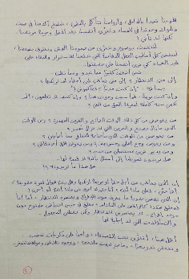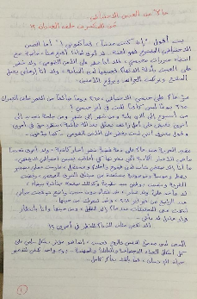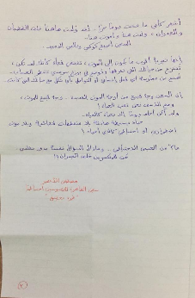

**بت أقول " إن كنت مذنبًا ؛ فحاكموني !" أما الحبس الاحتياطي المفتوح فهو لعنة .. لا أعرف لماذا أقبع هنا ، خاصة مع انتفاء مبررات محبسي ، فلا أنا خطر علي الأمن القومي ، ولا خطر علي العبث بأدلة الاتهام فجميعها لدي النيابة ، ولا أنا إرهابي يحمل السلاح ويرتكب الجرائم ويروَّع الآمنين .**

**مرَّ عام علي حبسي الاحتياطي ،٣٦٥ يومًا ضائعًا من العمر خلف الجدران ٣٦٥ يومًا ليس كافيًا للبت في أمر حبسي !**

**من أسبوع إلي الذي يليه ومن شهر إلي شهر ومن جلسة تجديد إلي أخري نعيش علي أمل زائف يعجَّل بعدالة غائبة ، بنظرة حق في أمري وقول يعترف أنني لست بخطر علي الأمن القومي - كما يدعون -**

**مقيد الحرية منذ عام علي ذمة قضية نشر أخبار كاذبة ، ولا أعرف تحديدًا ماهي الأخبار الكادبة التي نشرتها كي أعاقب بحبس احتياطي لاينتهي ..**

**ما أنا إلا صحفي شاب لدي طموح وأحلام ومستقبل ، مارست عملي بضمير يقظ ومهنية وموضوعية مستمدة من ميثاق الشرف الصحفي ، رفضت الغربة وبقيت بوطني بيد نظيفة وكذلك صفحة جنائية بيضاء ، لا مأخذ عليَّ ولا غبار ، ثم فجأة دون سبب واضح توقفت حياتي عند الرابع من فبراير ٢٠١٨ ، ولم تتحرك من حينها .**

**انتهت معي التحقيقات منذ عام الإ قليل ، ومن حينها وأنا بانتظار قرار عادل لا يأتي ..**

**ألا تكفي مئات الأيام للنظر في أمري ؟!**

**السجن ليس مدمرًا للنفس والروح فحسب ، إنما هو مؤثر بشكل سلبي علي كل أشكال الحياة الاجتماعية والعائلية والمهنية .. يوم واحد يكفي لتدمير حياة الإنسان ، فما بالك بعامٍ كامل ..**

**قلوبنا تصدأ بالداخل ، وأرواحنا تتآكل بالبطئ ، نمضغ آلامنا في صمت ونلوك وحدتنا في المساء ونعزَّى أنفسنا بغد أفضل وحرية مرتقبة .. لكنها لا تأتي !**

**لنتحدث بوضوح ونتعرَّى من صمودنا الهش ونعترف بضعفنا ، لننفض كل أساليب العقل الدفاعية التي تدفعنا للاستمرار والبقاء علي قيد الحياة كي نري أنفسنا علي حقيقتها ..**

**نحن أضعف كثيرًا مما نبدو ومما نظن .**

**إلي متي الانتظار ؟ إلي متي نعاقب علي أ خطاء لم نرتكبها ؟**

**ببساطة :" إن كنت مذنبًا ؛ فحاكموني !"**

**وإن كنت بريئًا ، فما سبب وجودي هنا ؟ وإن كنتم لا تعلمون ، ألم تكفي سنة كاملة لمعرفة الحق من الغي ؟**

**من يعوضني عن كل ذلك الوقت الضائع والفرص المهدرة ؟ وعن الوقت الذي مازال يضيع والفرص التي لا تزال تُهدر ؟**

**من يعوضني عن الوقت الذي سأحتاجه للتعافي مما أصابني ؟**

**ومن يعوض وجع أهلي وحسرتهم ؟ ومن يعوض قلق أصدقائي ؟**

**ومن يدير ترس مستقبلي من جديد ؟**

**هل تريدون تحويلنا إلي أسمال بالية لاقيمة لها ..**

**هل هذا ماتريدونه ؟!**

**إن الذي يعاقب من أجل خطأ أو جريمة ارتكبها يظل يندم طوال فترة عقوبته ، أمَّا عنَّي ، فعلي ماذا أندم ؟ أنا حتي لا أعرف علي ماذا أندم أو أحزن**

**إن الذي يقضي عقوبة ما يعرف موعد الإفراج ويعتصره الانتظار ، أما أنا فمعلق هكذا كالراقص علي السلالم ، معلق في حبس احتياطي مفتوح دون موعد إفراج .. لا يعتصرني الانتظار ولكن يقتلني المجهول ..**

**والتساؤلات التي لا إجابة لها .**

**أظل هنا ، أتعزَّى بحب الأصدقاء ، وأحيا علي ذكريات تنضب وتختفي تدريجيًا ، وماضٍ تبهت ملامحه ، ووجوه تتلاشي ومواقف تتبخر ..**

**أشعر كأني ماعشت يومًا حرًا .. لقد وُلدت هاهنا خلف القضبان والجدران ، ولدت هنا وأموت هنا ..**

**السجن أصبح كوكبي وعالمي الدميم .**

**إنها تجربة أقرب ما يكون إلي الموت ، تختفي فجأة كأنك لم تكن ، تُنتزع من حياتك التي تعرفها وتُوضع في برزخ سرمدي تنتظر الحساب ..**

**تُمنع عن ممارسة أي فعل إنساني أو التواصل بأي شكل مع حياتك التي كانت ..**

**إن السجن وجه قبيح من أوجه الموت العديدة .. وجه قبيح للموت ، ومع الأسف نحن نحب الحياة !**

**ولم أكن أحلم يومًا إلا بحياة كالحياة ..**

**حياة بسيطة هادئة بلا منعطفات فجائية وبلا موت اضطراري أو احتياطي كالذي أحياه !**

**عامٌ من الحبس الاحتياطي .. ومازال السؤال نفسه يدور بخلدي .. مَن للمنكسرين خلف الجدران ؟!**

[**http://bit.do/eHHGM**](http://bit.do/eHHGM)

**في ظلال الست| "موجة واحدة" للإمساك بصوتها داخل الزنزانة**

**هيثم محمدين ● فبراير 02 2019**

**يسألني زميل الزنزانة "إنت بتسمع أم كلثوم؟، يبقى تكتب لي جواب لخطيبتي".**

**باغتني بالسؤال، فأرد "أكتبه أنا ليه؟ ما تكتبه إنت؟"، "لأ أصل أنا ما بعرفش أقرا". شاب لا يجيد القراءة والكتابة من قرية كرداسة جعلني أبتسم وأنا في غاية الإحراج، اكتب ازاي جواب غرامي بالوكالة؟ ورطة! صعبان عليَّ أرد للولد طلبه، وأنا مش لاقي كلام أكتبه.**

**أيام السجن تمحو ما قبلها من أيام وذكريات. في بداية الأمر اعتقدت أنها حالة خاصة، ثم بالحديث مع زملاء السجن اكتشفت أنهم يشكون حدوث نفس الشيء معهم، نسيان الأشخاص والأحداث، هنا ذاكرة تمحى!**

**بحثت عن سبب هذه حالة النسيان هذه المنتشرة بين المعتقلين، فكرت أنه قد يكون توقف الزمن، أو بالأحرى تكراره بنفس الرتابة، فالعين لا ترى إلا صورة واحدة متكررة كأنها رسوم متحركة، الرمادي الكئيب لون وحيد للجدران، الأبيض زي موحد لجميع الجيران المحبوسين، نفس الوجوه الباهتة، رتابة الأيام وتكرار أحداثها، ضيق المكان وانعزاله عما يدور خارجه، انقطاع الحكايات بعد استهلاكها جميعا، لا شيء جديد، لا شيء مختلف، ربما هذا هو السبب، فالنسيان هو تشتت الذاكرة.**

**أستمع إلى أم كلثوم منذ أن كنت تلميذًا في الدراسة الثانوية، كنت أراجع دروسي وصوتها يأتي ونيسًا. في سهراتي مع الأصدقاء كنت أفضل المقاهي والأماكن التي "تشغّل" أغانيها، تحلو السهرة معها.**

**ولأنني أحب سماع أغاني أم كلثوم، كما أنني أريد أن أتذكر تلك الليالي التي سهرتها رفقة أصدقائي، كان لابد أن أحصل على راديو وسماعة "هاند فري"، تلك أولى العقبات. تبرع لي "زميل حبسة" بالراديو، راديو ردئ صنع في الصين، حيث تشترط إدارة السجن أن يكون راديو موجة واحدة لتسمح بإدخاله.**

**التقاط الإشارة وضبط مؤشر الموجة عملية تحتاج إلى مجهود كبير، ربط سلك معدني في إريال الراديو، ثم التحرك من مكان لآخر، فتثبيت يدك التي تحمل الراديو، كلها أمور لازمة للإمساك بصوت أم كلثوم.**

**أغمض عينيّ وأثبت يدي ولا أسمح لأحد بالتحدث معي أثناء الوصلة التي تبثها الإذاعة عند الساعة الحادية عشرة مساءً. يسألني أحد الزملاء "مغمض عينك ليه؟!"، "عشان أشوف لجوه مش لبرة"، أهرب من الصور المتحركة التي تعودت عليها، أتذكر ليالي سهرتها، أرى وجوه أصدقائي أكثر وضوحًا، ملامحهم الآن ليست ضبابية، كأن ضبط موجة الراديو ضبط ذاكرتي معها!**

**أعود إلى زميل زنزانتي الذي يريدني أن أكتب باسمه رسالةً لخطيبته. خطر ببالي أني سأجد الحل عند أم كلثوم، كتبت خلفها "الحب كله حبيته فيك.. وزماني كله أنا عشته ليك"، وتحتها إمضاء باسم هذا الشاب ورسمة قلب. يطلب أن أقرأ له، فأقرأ، فيقول "حلو، لما تيجي الأغنية دي تاني قولي عشان آجي أسمع معاك وأعيش معاها".**

**لأم كلثوم حكايات كثيرة بين جدران السجن، بين رفض الإسلاميين الأغاني مطلقًا في عنبرهم، وآخرين انضموا إليَّ في الاستماعي إليها حتى أصبحت هناك معارك على الراديو في ساعات حفل أم كلثوم.**

**رغم أنني استمع إلى أم كلثوم منذ زمن، إلا أنني لأول مرة أنصت إلى مقدّم الحفل، الإجراءات التي اتخذها لضبط الإشارة تجعلني أبدأ بالاستماع مبكرًا، المذيع يعلم عن أن حفل الليلة من دار سينما قصر النيل بالقاهرة، والليلة الماضية كان من مسرح الأزبكية، وحفل الغد سيكون من قاعة المؤتمرات الكبرى بجامعة القاهرة.**

**المذيع يذكر اسم الأغنية الجديدة التي تأتي ضمن ثلاث أغنيات كانت أم كلثوم تشدو بها في أغلب حفلاتها عدا السنوات الأخيرة، واحدة من الثلاثة تغنيها لأول مرة، يلقي المذيع كلمات الأغنية ويعلن عن المؤلف و الملحن. الاستماع اليومي إلى أم كلثوم تحول إلى عمل مقدس أحافظ عليه بشكل دائم، أقطع أي عمل أو حديث وأتفرغ لضبط الإشارة والاستماع والاستمتاع مع أم كلثوم.**

**البعض في الزنزانة أحب أم كلثوم بسببي، وآخرون كرهوا سيرتها بسببي أيضًا، ولكن في الأخير تبقى لحظات الصفاء التي كنت أدندن فيها مع أحد الأصدقاء في لحظات الصفا، كان لك معايا أجمل حكاية في العمر كله!.**

[**http://bit.do/eHHHm**](http://bit.do/eHHHm)

**2 فبراير**

**عن خالد حربي**

**طلبت من المحكمة اليوم في قضية أنصار استخراج أخونا المهندس / خالد حربي من القفص للحديث للمحكمة عن سبب وتداعيات إضرابه عن الطعام منذ أيام فرفضت المحكمة خروجه ثم طلبت منها دخولي القفص الزجاجي لزيارته والاطمئنان عليه فوافقت المحكمة وانتظرت إذن حرس القاعة لتنفيذ قرار المحكمة ولكنهم رفضوا حتي مجرد دخولي والاطمئنان عليه ،،،،**

**سوف تظل تداعيات الإخفاء القسري لثلاثة أطفال أبناء عمر رفاعي سرور مشكلة كبيرة في ظل انباء شبه مؤكدة عن إيداعهم أحد دور الأيتام مع رفض السلطات تسليمهم لذويهم في ظل حالة غموض شديد عن موقف أمهم مريم محمود رضوان ، ان شاء الله سوف نتقدم غدا بالبلاغ التاني للنائب العام بعد عدم الرد علي البلاغ الاول لالزام الداخلية الإفصاح عن مكان احتجازهم ،،،**

[**http://bit.do/eHHGx**](http://bit.do/eHHGx)

**5 فبراير**

**محمد رمضان**

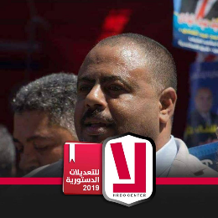**منذ حوالي ثلاثة أشهر و قبل دخولي السجن كنت قد نشرت منشور على الفيس بوك أتحدث فيه عن خطة السلطة في تعديل الدستور و ذكرت من وجهة نظري إن معركة الدستور هي معركة مصيرية ،فافشال خطة الدولة لابقاء السيسي فترة أخرى هو نجاح كبير و اختبار حقيقي للشعب حتى و لو جائت ديكتاتوري أخرى بعد ديكتاتورية السيسي ، قالفترة ما بين انتهاء ديكتاتوري السيسي و تنصيب ديكتاتوري أخرى سيسفر عنها انفراجة حتى و لو على مستوى الأفراج عن الكثير من المعتقلين.**

**المادة ١٤٠ من الدستور هي المادة الخاصة بتحديد فترات الرئاسة إلى فترتين كل فترة أربع سنوات إذا هذه المادة هي المادة المستهدفة من التعديل ، و لكن تبقى هناك عقبة امام تعديل تلك المادة فهذه المادة المحصنة بموجب المادة ٢٢٦ من الدستور و هي توضح إجراءات تعديل مواد الدستور و لكن في آخر تلك المادة ذكر المشرع إنه لا يجوز المساس بالمواد الخاصة بانتخاب رئيس الجمهورية إلا إذا كان التعديل يضيف مزيدا من الضمانات.**

**إذا لا يجوز المساس بالمادة ١٤٠ و لكي يتمكن النظام من تعديل تلك المادة يجب أن يعدل المادة ٢٢٦ و يحذف منها ذلك الحظر، و قد يثور تساؤل بأن النظام يمكنه يعدل المادتين مرة واحدة و لكن في الحقيقة لا يجوز تعديل هاتين المادتين في وقت واحد ، لذلك على نظام عبدالفتاح السيسي إن يجري استفتاءان ، الاستفتاء الأول يعدل المادة ٢٢٦ و الثاني يعدل فيه المادة ١٤٠ بعد إلغاء الحظر الوارد بالمادة ٢٢٦.** [**http://bit.do/eHHNU**](http://bit.do/eHHNU)

**7 فبراير**

**انتهاكات حقوق المتهمين في القضية 621 لسنة 2018 حصر أمن دولة**

**بدأت القضية 621 لسنة 2018 حصر أمن دول عليا في مارس 2018 تزامنًا مع الانتخابات الرئاسية لعام 2018 بالقبض على عدد من النشطاء والحقوقيين، واستمرت كالثقب الأسود الذي ابتلع ما لايقل عن 29 شخص وناشطًا تحت تهم فضفاضة لا أساس لها، تعكس استهداف الدولة المصرية للنشطاء والمدافعين عن حقوق الإنسان.**

**تعددت الاتهامات الموجهة للمتهمين بين الانضمام لجماعة إرهابية أسست على خلاف أحكام القانون – دون تحديد هوية تلك الجماعة –و نشر أخبار كاذبة، واستخدام موقع على شبكات التواصل الاجتماعي بهدف الترويج لأعمال إرهابية.**

**لم تكتف السلطات بالضبط والاحتجاز التعسفي للمتهمين بالقضية، وإنما ارتكبت عددًا من الانتهاكات بحقوق المتهمين، في مخالفة واضحة للمعاهدات الدولية والقانون المصري، وهو ما رصدته الجبهة المصرية من خلال متابعة سير القضايا مع محاميي ستة من المتهمين السابق ذكرهم. ومن أبرز هذه الانتهاكات: الاختفاء القسري، عزل المتهمين عن العالم الخارجي في أماكن احتجاز غير قانونية، التعرض للتعذيب والمعاملة الغير إنسانية، وعدم تمكين المتهمين من الحصول على محامي.**

[**http://bit.do/eHVjH**](http://bit.do/eHVjH)

**11 فبراير**

**"محمد ختم الباسبور وبعدها حصلت حاجة غريبة جدًا .."**

**القصة الكاملة لترحيلة الموت منذ قدوم #محمد_عبدالحفيظ من مقدشيو حتى وصوله إلى مطار اسطنبول وترحيله إلى مصر**

**التفاصيل ترويها زوجته انشروا عن محمد ولا تنسوه من دعائكم**

[**http://bit.do/eH7Ku**](http://bit.do/eH7Ku)

**17 فبراير**

**#قصص_المعتقلين_بمصر ست_الكل_محبوسة بات الحبس الانفرادي من أبشع وسائل التعذيب في السجون المصرية ..**

**شاهد || أربع سيدات داخل الحبس الإنفرادي يواصلن الليل بالنهار وحيدات لا يرافقهن إلاالظلام !! #حريتها_حقها #البنات_لازم_تخرج**

[**https://goo.gl/ZFafXN**](https://goo.gl/ZFafXN)

**أفرجوا عن إسلام خليل**

**” في نفس الوقت، كان المعتقل إسلام خليل المسجون في مبنى الأمن الوطني في طنطا، أسعد حظا من المتهم أحمد ممدوح نزيل سجن العزولي، حيث لم يجبره الضباط طيبو القلب على أكل برازه كما فعلوا مع أحمد ممدوح، لكنهم رموه موثق اليدين والقدمين معصوب العينين في زنزانة انفرادية، بعد حفلات من الضرب والتعذيب والصعق بالكهرباء، استمرت لأيام لم ينجح في معرفة عددها، لأنه كان مشغولا طيلة الوقت بالصراخ والتألم والبكاء والخوف، أهله في الخارج وحدهم، كانوا يعرفون أنه مختف في سجن ما منذ 122 يوما، بعد أن تم القبض عليه هو وأبوه وشقيقه لسبب غير معلوم، قبل أن يتم إطلاق سراحهما، ويختفي هو في ظروف غامضة، ويفشلوا في العثور على أي إفادة رسمية بمصيره أو مكان سجنه، قبل أن يظهر بعد أربعة أشهر فجأة في نيابة شرق إسكندرية، التي تمكن فيها بفضل ولاد الحلال أن يبعث لأهله، ويخبرهم أنه سيتم ترحيله إلى سجن كرموز، وحين رآه أهله في طرقات النيابة أثناء ترحيله، لم يصدقوا أن الشبح المتهدم الذي رأوه، هو إبنهم البالغ من العمر 26 عاما، والذي كان قبل عدة أشهر يمتلئ صحة وعافية وبهجة.**

**"قعّدوني على الأرض وفكّوا رباط إيديّا من ورا ضهري، وربطوا إيديّا قدامي، وبعدها ربطوا رجليّا في بعضهم، وحطّوا حديدة بين إيديّا ورجليّا، وربطوهم فيها، وبعدها خبطوني بالرجل في صدري، وقعت على الأرض، وربطوا الحديدة تقريبا بجنزير حديد، وابتدوا يرفعوها وأنا معاها، لحد ما بقيت متعلق زي الدبيحة، بدأ الضغط عندي يعلى ونفسي يضيق، قلت لهم نزلوني أنا تعبان جدا، وممكن أموت بالشكل ده، واحد منهم مسكني من شعري، وقالي لما تقولنا كل حاجة يا (وصلة شتيمة طويلة بالأب والأم)، قلت له والله ما أعرف حاجة ولا أعرف إيه اللي انتو بتسألوني عليه من أول يوم جيت فيه هنا، قالي خلاص خليك متعلق كده، ولما تفتكر ابقى نادي علينا، ولو ما افتكرتش الباشا هيجيلك كمان شوية يخليك تفتكر، طلعوا من الاودة وسابوني بالشكل ده، ابتدا النفس يضيق في صدري وضغطي يعلا جامد، كل اللي كنت بافكر فيه في الوقت ده هو سؤال واحد، ليه بيعملوا معايا كده؟، أنا ما اعرفش أي حاجة من اللي هم بيقولوا عليه، ده حتى بيقولوا لي إنت إسمك مش إسلام خليل، إنت ليك إسم تاني، عقلي مش قادر يستوعب أي حاجة خالص من اللي بيحصلّي من أول يوم، قطع تفكيري صوت عجوز تقريبا حد من اللي شغالين هناك، بيقولي جنب ودني بصوت واطي: اتشاهد يابني، اتشاهد وادعي ربنا، ربنا يكون في عونك".**

**بفضل أخيه، وبفضل بعض أولاد الحلال من أمثال المتعاطف الهامس، خرجت شهادة إسلام خليل خارج أسوار السجن، فأحيت آمال عشرات الأسر التي كادت تفقد الأمل في مجرد معرفة أن أولادهم على قيد الحياة، حتى لو كانوا يتعرضون للتعذيب والتنكيل، للأسف لن يدفع إسلام خليل وحده ثمن تسريب شهادته لأخيه، سيدفع ثمن ذلك أيضا أفراد أسرته الذين ربما تم حرمانهم من زيارته لفترة طويلة، قبل أن يتألموا لرؤية آثار التعذيب عليه في الزيارة القادمة، كما حدث ويحدث لكثير من الذين تجرؤوا على الإدلاء بشهاداتهم، عما تعرضوا له من تعذيب وتنكيل في سجون عبد الفتاح السيسي، لكن بالطبع لن يدفع الثمن أبدا، كل الضباط والأمناء والعساكر الذين قاموا بإخفائه قسريا وتعذيبه وإهانته وتهديده بالانتهاك الجنسي، أولا في مبنى أمن الدولة في طنطا، ثم في معسكر قوات الأمن المركزي في طنطا، ثم في مبنى أمن الدولة في لاظوغلي، الذي يصفه في شهادته قائلا "ده أوحش مكان على وجه الكرة الأرضية، مستحيل اللي يكون هناك بني آدمين، هناك ما بتشوفش غير السواد لإن عينيك متغمية وإيديك متكلبشة ومش بتسمع غير آهات اللي معاك في العنبر ومنهم ناس سنها كبير ومنهم أطفال عمرها ما يجبش الستاشر سنة.. كان في حوالي 100 شخص كلنا مختفين من فترات وأهالينا ما يعرفوش عننا حاجة.. كل شوية ييجوا ياخدوا حد للتحقيقات يرجع ما نسمعش منه غير الآهات، لو قعدت أعد لك عدد المرات اللي اتعذبت فيها مش هاعرف، بجد والله ما هاعرف، بص هو أنا اتكهربت كتير، واتعلقت مرتين من إيديه وهما مربوطين ورا ضهري، واتعلقت من رجلي كتير، وكلبشوا إيديه في العمود مرة، خلوني واقف أربع أيام من غير أكل ولا شرب ولا حمام لحد ما أغمى عليه، هددوني بالإنتهاك الجنسي بس ما حصلش، بس فيه ناس حصل معاها كده جوه، وهددوني أكتر من مرة بالأسرة في البيت، كل يوم ييجوا الصبح يحطوا في إيدك رغيف عليه شوية فول عشان تاكله، مافيش حاجة اسمها مضرب عن الطعام، يقولك هاقتلك وارمي جثتك في أي مقلب زبالة، إنت عارف في مرة كانوا بيحققوا معايا، وضابط قالي هاقتلك وألف جثتك في بطانية وأرميك في الصحرا، قام ضابط تاني رادد عليه، قاله لا إنت كده هتعمل منه بطل، اديله حقنتين مورفين وارميه في الشارع يا إما يموت يا إما يعيش بقية حياته مدمن".**

**لم تنجح صنوف البطش والتنكيل في أن تقضي على إنسانية إسلام خليل، لذلك انشغل خلال أول زيارة التقى فيها بأخيه، بإملاء أسماء الكثير من الضحايا، الذين التقى بهم خلال فترة اختفائه القسري على أخيه، لعله يطمئن أهاليهم الذين لا يعرفون شيئا عن مصيرهم، كان من بين هؤلاء سهيل عادل البالغ من العمر 16 عاما الذي ظل يعاني داخل السجن من آلام النزيف، دون أن يجد من يتدخل لإسعافه، كان منهم أيضا: أحمد الرفاعي من المنوفية، وعمر بطيخ، ومحمد رمضان الصغير وعمه الحاج مدحت الصغير والاثنان من قنا، الحاج عاطف فراج وابنه يحيى من الدويقة، هؤلاء فقط من استطاع إسلام في محبسه معرفة أسماءهم، وكانوا جميعا حين التقى بهم مختفين قسريا لمدد تتراوح بين 40 يوما وشهرين، ومن يدري فربما كان إعلان اسم سهيل عادل سببا في إفلاته من مصير المواطن السويسي طارق خليل الذي لقي حتفه من جراء التعذيب، ولا يعرف أحد أين ذهب جسده الذي فارقته الحياة بعد ثلاثة أيام ظل فيها ينزف دما من فمه، وينادي طالبا أن يغيثه أحد دون مجيب.**

**قبل أن تنتهي الزيارة طمأن إسلام خليل أخاه على نفسه، لكنه ناشده أن يفعل كل ما يستطيع للحديث عن مصير المعتقلين في "مقبرة لاظوغلي" التي قال عنها: "فيه ناس هناك من مدة طويلة بتتعذب، وأهلهم ما يعرفوش عنهم حاجة، والناس بتموت عناك، وبرضو ما حدش بيعرف عنهم حاجة، العالم دي ما بتفهمش وكل اللي قابضين عليهم هناك شباب عاديين.. العالم دي مخبولة في علقها ومرضى نفسيين بيطلعوا مرضهم في المقبرة اللي هناك دي، اتكلموا عنهم لإنهم في وضع أسوأ من الموت، الموت أرحم من إنك تقعد في مكان زي ده لحظة واحدة أو حتى تعدي عليه".**

**بعض مما كتبه بلال فضل في مقاله ( خليك متعلق كده) أكتوبر ٢٠١٥**

**يقترب إسلام من إتمام عام من الحبس الاحتياطي للمرة الثانية**

[**https://goo.gl/9eajKq**](https://goo.gl/9eajKq)

**19 فبراير**

**احتجزته وعزلته انفرادياً.. من هو الصحفي الأمريكي الذي أغضب مصر ومنعته من دخول أراضيها؟**

**قالت صحيفة نيويورك تايمز الأمريكية إنه من الواضح أن كتابات ديفيد كيركباتريك (مراسلها الصحفي)، أغضبت السلطات المصرية وبالتالي قامت باحتجازه الإثنين 19 شباط/ فبراير في مطار القاهرة، قبل أن تقوم بترحيله إلى لندن. وكانت السلطات المصرية قد احتجزت كيركباتريك بعد وصوله هناك لمدة سبع ساعات دون طعام أو ماء وقامت بمصادرة هاتفه وعزله انفرادياً قبل أن يجبره رجال الأمن على الصعود لطائرة متوجهة إلى لندن، فمن هو الصحفي الذي أغضب السلطات المصرية ومنعته من دخول أراضيها؟**

**«في أيدي العسكر»**

**خلال سنوات الربيع العربي، تولى الصحفي المخضرم كيركباتريك، إدارة مكتب صحيفة نيويورك تايمز في القاهرة بين عامي 2011 و2015، وكان قد كتب عدة مقالات انتقد فيها النظام المصري والأنظمة القمعية الأخرى في المنطقة. كما ألف كيركباتريك كتاباً العام الماضي تحت عنوان «في أيدي العسكر» تناول فيه أحداث الثورة المصرية. غطى فيه انتفاضة الربيع العربي في عام 2011 والاضطرابات العنيفة التي أحاطت بالانقلاب العسكري عام 2013 التي جلبت عبد الفتاح السيسي إلى السلطة في مصر.**

**غلاف الكتاب: في أيدي العسكر، العنوان الفرعيّ: الحرية والفوضى في مصر والشرق الأوسط**

**وتناول كيركباتريك في كتابه الذي أغضب السلطات المصرية، قوى الثورة المضادة التي تَلت فوز الرئيس المصري السابق محمد مرسي. وتحدث فيه عن كيفية تلاعب الجيش المصري بالنشطاء الثوريين، الذين تحوّلوا لاحقاً إلى مُمهدين للأرضية المناسبة لقيام انقلاب عسكري بقيادة السيسي. تثير كتابات كيركباتريك جدلاً واسعاً لدى القاهرة، إذ كان ينتقد الإعلام الموالي للحكومة في مصر بتقاريره على الدوام، ففي مقال نشر له في العام الماضي، وصف فيه الجهود التي يبذلها ضباط المخابرات المصرية لتوجيه تغطية وسائل الإعلام المصرية على مواضيع حساسة مثل العلاقات مع إسرائيل.**

**في الوقت نفسه، تعرض كيركباتريك لهجوم عنيف من الإعلام المصري، إذ اتهمته صحيفة «اليوم السابع» الموالية للحكومة بأنه يتعمد «تشوية صورة مصر» بعد أن كتب تقريراً عن «قبول مسؤولين مصريين سراً» اعتراف الولايات المتحدة بالقدس عاصمة لإسرائيل. يأتي منع كيركباتريك من دخول الأراضي المصرية في إطار حملة شرسة على الإعلام في مصر خلال السنوات الماضية، إذ تعد مصر من أسوأ البلدان التي تعامل الصحفيين، إذ احتلت المرتبة 161 بين 180 بلداً في مؤشر حرية الصحافة في العالم لعامي 2018 و2017.**

**ترامب يشجع القاهرة على أفعالها ضد الصحفيين**

**تقول صحيفة نيويورك تايمز، إن ما فعلته القاهرة مع مراسلها كيركباتريك ، هو تصعيد لحملة قمع شديدة ضد وسائل الإعلام تحت قيادة الرئيس المصري عبد الفتاح السيسي. وتضيف الصحيفة: لقد تحمل الصحفيون المصريون عبء قمع السيسي بشكل كبير، حيث تم سجن العشرات أو تم إجبارهم على الخروج من البلاد، لكن مؤخراً، أدى تراخي الولايات المتحدة في انتقاد ومواجهة هذه الحملات القمعية، إلى اتخاذ السلطات المصرية إجراءات أقوى ضد ممثلي وسائل الإعلام الغربية، بما في ذلك الطرد من البلاد دون أي مبرر. لقد سجنت مصر عشرات الصحفيين في السنوات الأخيرة، على سبيل المثال، المصور الصحفي محمود أبو زيد، المعروف باسم شوكان، هو أبرز صحفي مسجون هناك. وكان من المقرر إطلاق سراحه في سبتمبر/أيلول بعد خمس سنوات في السجن، لكنه ما زال رهن الاعتقال لأسباب غير واضحة. وتضيف الصحيفة الأمريكية: تستنكر السلطات المصرية بشكل روتيني جماعات حقوق الإنسان والصحفيين المستقلين وغيرهم من النقاد بوصفهم «عملاء لقوى أجنبية أو ناشرين لأخبار زائفة»، تماماً كتلك العبارات التي بتنا نسمعها في واشنطن. إذ يشعر المدافعون عن حرية الصحافة بالقلق من أن هجمات الرئيس ترامب على الصحفيين ووسائل الإعلام تشجع المستبدين في جميع أنحاء العالم على اتخاذ إجراءات صارمة ضد الصحافة.**

[**https://bit.ly/2SltY0o**](https://bit.ly/2SltY0o)

**22 فبراير**

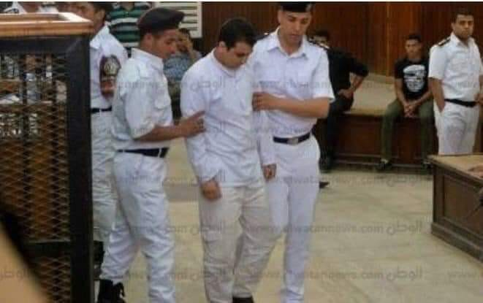

**- تم تأييد الحكم على جمال خيري بالسجن ١٥ سنة في قضية مقتل النائب العام بتهمة تدريب المنفذين للجريمة على اطلاق النار مع العلم بأنه " كفيف "**

**نقلا عن هدى لبيب**

[**https://bit.ly/2Iv58eZ**](https://bit.ly/2Iv58eZ)

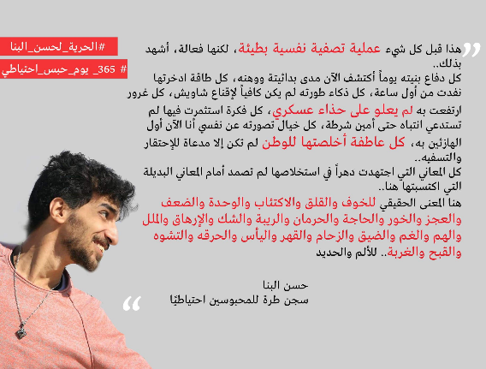

**#٣٦٥_يوم_حبس_احتياطي**

**#الحرية_لحسن_البنا**

[**http://bit.do/eHHQ4**](http://bit.do/eHHQ4)

**6 فبراير**

**ياسين محمد**

**الفترة دي من اربع سنين كنت مقضيها في سجن طنطا العمومي في زنزانة مفيش فيها حمام واتعلمت ازاي أتعايش في مكان مفيش فيه حمام مدة طويلة دا غير كمان ان مفيش مياه غير ازازة واحدة في اليوم وعدد ٣ رغيف عيش وقطعة حلاوة وعلبة جبنة لكن علبة الجبنة بتتوزع على كل اللي في الزنزانة وممنوع الزيارات ومفيش هدوم كنت عايش طول فترة الحبس بنفس اللبس ومفيش غير بطانية واحدة للفرش والغطاء بيها في البرد ومكنتش متضايق غير في البداية لكن بعد كدة عملنا فقرات العاب زي تمثيل مشهد من فيلم او حد صوته حلو يقول شعر او يغني وفقرات أسئلة كتير عن اي حاجة وحكايات عن مواقف لطيفة حصلت لحد ما الأيام خلصت وخرجت يوم ١٨ فبراير اخلاء سبيل**

[**http://bit.do/eHH2L**](http://bit.do/eHH2L)

**8 فبراير**

**الأستاذ إبراهيم متولي**

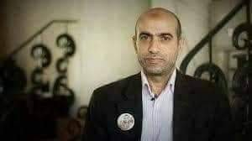

**المعتقل في سجون الانقلاب الأستاذ إبراهيم متولي وكل تهمته البحث عن إبنه المختفي قسريا منذ خمس سنوات ونصف**

**خرج من محبسه أسد يزأر ، بعد ما سمحت له المحكمة بالكلام ، فقال**

**انا عاوز اعرف انا هنا ليه**

**انتوا بتعاقبوني علشان بدور على ابني ؟**

**ابني عمره النهارده ٢٩ سنه ، مختفي من ٨ يوليو ٢٠١٣ ، مش عارف هو فين**

**دورت عليه في كل مكان**

**طرقت باب كل المؤسسات الرسميه : النائب العام ، رئيس الوزراء ، رئيس الجمهورية ، وزير الداخليه ، وزير الدفاع ، المجلس القومى ، كل المؤسسات ، ومحدش فادني ابنى فين**

**لو مات هاتوا جثته ادفنه وارتاح**

**لو عمل جريمه ، عرفوني ، من حقي أدافع عنه وأشوفه**

**انت عارف يعني ايه ابنك ، كنزك ، حلمك ، تتحرم منه أربع سنين ونص معرفش عنه حاجه !!!!**

**وحابسيني علشان بدور عليه ؟**

**طيب مش بتقولوا اني بنشر أخبار كاذبة ؟ طيب هاتوا ابني وطلعوني كداب**

**ابني فين**

**حد يجاوبني ابني فين**

**هاتولي ابنى واحبسوني**

[**http://bit.do/eHVqF**](http://bit.do/eHVqF)

**11 فبراير**

**ياسين محمد**

**يمكن من اكتر الحاجات اللي بتضايقني وبتجرح نفسيتي في السجن لما يحلقولي شعري غصب عني وبمواعيد كل أسبوعين لازم احلق شعري مفيش اي أسباب منطقية غير ان دا بضان وخلاص وإهانة اكتر من الضرب وحتى لما اترحلت لسجون مفيهاش حلاقة اجباري كدة دخلت التأديب برضو وحلقولي شعري والتأديب مكنتش بحب اخرج للحمام الصبح وحد موجود علشان بتضايق جدا بحس اني مكسور بموضوع حلاقة الشعر دي ودايما ملامح المساجين بتكون واحدة كأننا أجساد منزوع منها الروح علشان كدة كانت دايما خناقاتي في السجن مع الحكومة على حلاقة الشعر وياما مخبرين وشاويشية جريو ورايا في العنبر واستخبى منهم علشان محلقش وكان فيه ضابط مباحث في طرة تحقيق بيتفاوض معايا اني لو حلقت شعري هينقلني الزنزانة مع زمايلي وفي طرة استقبال مأمور السجن مكنش عاوز يدخلني التأديب غير لما يحلقولي ، ودلوقتي قررت احلق لنفسي وأتعامل ان كل ده مش مرعب ولا حاجة بس دى إشارة لمرحلة من الخرا احنا عايشين فيها وبقى عندي شعور ان اللي بيحصل ده لعنة من فرعون اقرع**

[**http://bit.do/eH7o2**](http://bit.do/eH7o2)

**15 فبراير**

**عمر حاذق**

**زي النهارده اخدونا من سجن الحضرة في ترحيلة فشيخة عشان نسمع حكم المستشار شريف حافظ في استئناف قضيتنا. كان حكمنا سنتين وخمسين ألف جنيه غرامة. شريف بيه طلع متشيك جدا قدام الكاميرات ورزعنا الحكم بتأييد حكم السنتين والغرامة.**

**للحظات بدأنا نستوعب إننا هانتسجن سنتين فعلا، وبجد لأن النقض بيطول قوي. إسلام اللي كان جاي بالغلط أصلا انهار تمامًا. ماكنش فيه معنى لأي حاجة من ده كله. انشغلت كتير بالتفكير في مستقبلي اللي ضاع، اتفصلت بعدها طبعا، هاعمل إيه في برميل الزبالة اللي هايفضل جنبي، والصراصير الكتير قوي اللي ساكنين فيه، والاستحمام بمية متلجة؟**

**الكابوس ده هايستمر؟ بجد بجد؟**

**طيب وماما؟ واسرتي هايعملوا إيه؟**

**لحظة كل شيء فيها بينهار حواليا.. عايز أتشعبط في أي حاجة.**

**كل سجين بيواجه أصعب لحظاته هنا بالذات، مش أول ما يدخل وهو متعشم إنه هايخرج.**

**باحكي ده لان الايام عدت، اكيد التجربة صعبة، لكن الكتابة ساعدتني، والاوريجامي والقراءة والصحاب الجدعان زي لؤي القهوجي. بعد خروجنا شريف بيه اتحاكم في قضية رشوة جنسية اخد فيها براءة، لكن حسب معلوماتي إنه استقال، مش عارف كتسوية للقضية والا لأ.**

**مستشار تاني رفض استشكالنا على الحكم، وعاملنا بحزم فشيخ اسمه الطنيخي بيه، اتمسك متلبس في قضية رشوة، بس مش جنسية، واتفضح في الجرايد، وافتكر إنه استقال برده وسافر الامارات.**

**باحكي ده كله لأننا عايشين أوقات سودا صحيح، لكن خلينا عارفين إنها بتضيق وبتفرج برده، النهاردة أنا راجع من رحلة جميلة لكايرو مع حبيبتي، اتفصلت من مكتبة الإسكندرية عشان خطر على أمن مصر من الداخل، بس قادر اشتغل بالقطعة، وباطور نفسي عشان فرص تانية.**

**ربنا يفرجها علينا كلنا، لكن بلاش نيأس. طواغيت كتير اتسجنوا ولو بعد حين.**

**وخلينا نتكلم عن المظاليم ونفتكرهم.**

[**https://goo.gl/fG8XFP**](https://goo.gl/fG8XFP)

**17 فبراير**

**أحمد طارق إبراهيم (أرنوب)**

**منذ مئات الأيام و لأسباب لا يمكنني فهمها جردني أحدهم من كل شئ، وإقتادني إلى قمة جبل ثم دفعني من الحافة وتركني اسقط، عام كامل أسفط لا أرتطم بالأرض ولا يتم إنقاذي، هكذا هو الحبس الإحتياطى، تبقي معلقاً في الهواء، في الإنتظاء، وفي السقوط، عاجز عن إضافة أو تغيير أي شئ، يحيطني الخوف من كل جانب، يقبلني علي كل الوجوه، يهزمي بقسوة ويفرغ ما في روحي دون أي قدرة مني علي حركة.**

**عام كامل في السجن عرفت فيه النوم علي الأرض وفي ديمومة الظلام، عرفت الوحدة التامة و الغربة الموحشة، أدركت النفي داخل الوطن و التعفن مللاً، والجنون.**

**عام كامل عشته متقلباً بين أمل كاذب ويأس صادق، مُتعب في الحالتين.**

**تحولت الحياة لشئ آخر تماماً غير تلك التي كانت تٌثيرني، ما كام يرهقني في الحرية أريده وأرجوه الآن، بعد أن عشت حياة متحركة أو شبه، أصبحت ثابتة محددة في زنزانة سخيفة ضيقة، لا أخرج منها سوى ساعتين في اليوم كى أري السماء، عدا الأجازات الرسمية نظل قابعين في الزنزانة، كى نرتاح من عناء الحصول علي فتات فتات الحرية، ومع هذا لا أرى السماء بوضوح، فالحديد يحيط كل شئ مكوناً قفصاً حديدياً قبيحاً، ليصبح كل شئ سجيناً، ليصبح كل شئ مقيداً... حتى السماء!**

**عصفت بى التجربة ولم أدرِ أنها جعلتني وحيداً إلى هذا الحد، وقع خطواتي رغم ثقله ورغم إحتكاك قدمي بقوة في الأرض أصبح غير مسموع ولا صوت له، هل أصيحت منسياً؟ أشبه بظل؟ دون وزن وميت سلفاً؟ صرت ألهث خوفاً وقلقاً وإشفاقاً كوني شبه إنسان، ففى بدايات إختفائى منعوني من الرؤية و من الحركة، أعطوني رقماً وأخبروني أنَ لا إسم لى وأنني منذ الآن (58) ولا شي أخر، شعرت أنني أُغتِيلتْ إنسانيتي و هَوَيتُ من حالتي، حاولت الحركة ليلاحظوا انني بشرى مثلهم لكن لم يلحظْ أحد، أردت الصراخ ((هااااى... هل تروني؟ أنا أتحرك، ما زلت إنسان)) لكن تبدد الصراخ في التيه وبللت مدامعي الغمامة.**

**تحفَّظوا علىّ، قالوا أنهم يحققون في أمري وسأخرج سريعاً، والآن مر عام ولا أعلم كم عام سيمر ليُبت في أمري، عام آخر؟ أكثر؟ أقل؟ من يمكنني سؤاله؟ من يمكنني إخباره أن الآمر لم يكن ليحتمل كل هذا وأنه قد بالغ في عقوبتي واننى رغم كل شئ لست مداناً، لست أى شئ علي الإطلاق يجعلني سجين، وكيف أُتهم بالنشر، ولم ينشر شئ بالأساس لا مني ولا من غيري، فإلى متى سأظل عالق هنا ألعق كل هذه الجراح؟ أين أجد قوتى عندما أضعف؟ وأين أجد عزائى عندما يعز العزاء؟ من يمكنه البت في أمرى؟ أو قادر على إنهاء هذا البؤس؟ فأنا لا أنتمى لهذا المكان.**

**ربما يستطيع غيري أن يفعل لكننى عاجز عن وصف السجن، والكلمات أضعف من أن تشرح وتصف عالماً متكاملاً من الأحزان و الخفقات و الصبر و الدموع و العذاب ومطارق الزمن و الموت في الحصار وإمتهان الإنسان وإجباره على أن يكون غير ما يريده لنفسه، فلا سبيل سوى الضحك بهستيرية عندما يُطلب مني التفاؤل و السخرية من كل شئ ثمناً للحظات قهقهة لا معني لها والتى غالباً ما تنفجر بالبؤس.**

**لم يتبقي من الحياة سوى ذكريات باهتة فأصبحت أتخفف منها حتى أحمي نفسي من الإنتحار والكآبة المفرطة، حيث أن العبث فى الجراح مؤلماً، فصرت أتكيف وأرتدى ثوب التماهى و أبتسم فى وجه السجن والمأساة، خاوياً من الذكرى، صابراً على حصار الزمن والألام، فـ"الصبر مفتاح الفرج" وهو كذلك للمساكين و فاقدي الحيلة و مكسوري الجناح والمساجين وهو وسيلتى الوحيدة، ودفاعي الأخير للحد من تسرب الحياة ومقاومة السجن.**

**فمتى ينتهى كل هذا؟**

**أحمد طارق إبراهيم (أرنوب)**

**سجن طرة.**

[**https://goo.gl/TWEgfA**](https://goo.gl/TWEgfA)

**رسالة من محمد رمضان في محبسه.**

**الزيارة بتهزك**

**زملائي الاحرار خارج السجون ،**

**اكتب هذه الرسالة في ظل ظروف حبس قاسية و ذلك بعد التصعيد الخطير الذي تمارسه السلطة ضدنا و المتمثل في قرار منع الزيارة عنا، هذا القرار الذي يعد انتهاك خطير يخالف الدستور و القانون ، فقد لجأت السلطة كعادتها للكذب و التضليل عندما اخبروا ذوينا بأننا ممنوعون من الزيارة لكوننا في التأديب مع أننا لم نكن في التأديب، و علمنا إن هذا القرار يشمل جميع معتقلين (التيار المدني) في القاهرة و الإسكندرية و لكوننا الزنزانة الوحيدة في معتقل برج العرب التي تحمل بين جدرانها سبعة من شباب هذا التيار و هي زنزانة ٤ عنبر ٢٢ فقد حرمنا من الزيارة ولم يقف التصعيد عند هذا الحد و انما قامت السلطة بنقلنا نحن السبعة إلي عنبر ٣ جنائي الخالي من السياسيين عدا زنزانة واحدة بها ٨ من قيادات الاخوان منهم حسن البرنس.**

**و أنا ارى إن سبب لجوء السلطة لهذا الانتهاك انما هو محاولة بائسة فاشلة لإلهائكم بنا عن معركة أكبر و أهم ، معركة مصيرية و هي معركة تعديل الدستور ، فلا تنشغلوا بنا فللمعتقل رب يحميه و انما كرسوا كل طاقاتكم لمعركة الدستور، فقد عودتنا السلطة على افتعال الازمات لإلهاء الشعب كأزمة التسريبات أو حتى كأس الأمم الإفريقية.**

**فلتتحد كل القوى الوطنية من أجل إفشال تمرير كارثة الدستور فهذا هو أكبر داعم لقضيتنا و لمعنويتنا كمعتقلين.**

**اتحدوا من أجل المعتقلين و الشهداء و الفقراء، من أجل حلمنا بوطن حر.**

[**https://goo.gl/ZMZnbc**](https://goo.gl/ZMZnbc)

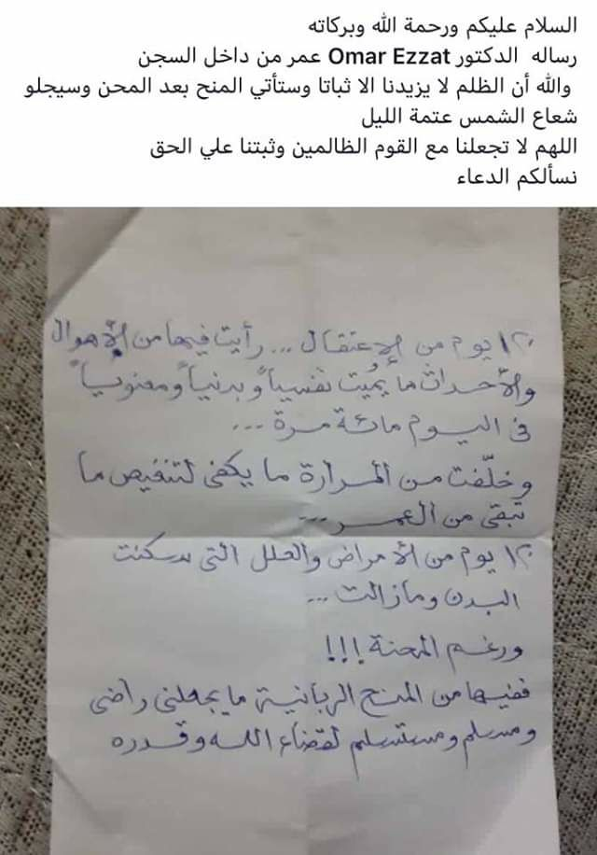

**رساله من خلف الاسوار ..**

**دكتور عمر عزت .. كان دايما يكتب منشورات طبية عن الأطفال وتوجيهات للامهات ..**

**ثبتگ الله يا بطل ..**

**ادعوله گتيير يا جماعه وادعواا لگل اخوانه ربنا يفرجها عليهم**

[**https://goo.gl/LoCL2Q**](https://goo.gl/LoCL2Q)

**في معتقل الكيلو ١٠ و نص ، حطونا في أوضة اسمها الحجر الصحي ، كانت جنب أوضة ظباط مباحث السجن في الدور الأول ، كل يوم بليل بعد الساعة ١٢ كنا نشم ريحة الحشيش جاية من أوضة الظباط و بعديها نسمع حفلات التعذيب و صوت الكهرباء و المساجين في الزنازين اللي جنبنا بيصرخوا ، مكنوش بيعملوا دة من باب الإستجواب و محاولة الوصول للمعلومات لأن أوضة التعذيب كانت في الدور الأرضي ، كانوا بيعملوا كدة من باب التسلية و مستلزمات السهرة الحلوة مع الحشيش ، أكوام لحم تحت سيطرتهم يقدروا يعملوا فيها اللي هم عايزينه ، و في الآخر القاضي بيقولك " بس انت أعترفت" ... الله يرحم اللي ماتوا.**

[**https://bit.ly/2TcTzNE**](https://bit.ly/2TcTzNE)

**23 فبراير**

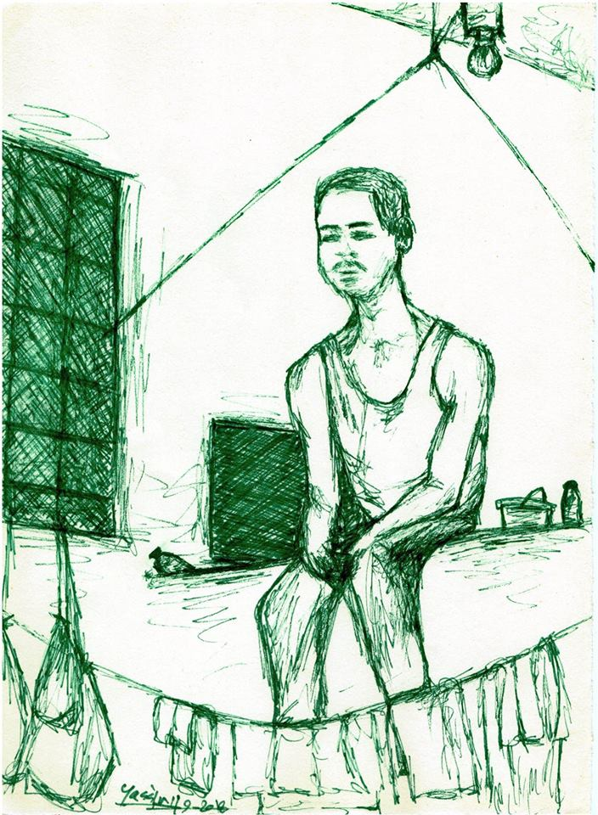

**بنشوف البيوت والأنوار ونسمع أصوات الأفراح اللي في المساكن القريبة من السجن. افتكر في ٢٠١٥ كنت في زنزانة ١٨ (أ) عنبر ١ شديد الحراسة والزنزانة دي في اخر سجن طرة تحقيق والأصعب كان فيها رفوف عاليه كنت دايما الصبح وقت الشروق اعمل كوباية شاي واسمع الراديو برنامج زهرة رامي بتاع الأطفال واسمع مزيكا البرنامج واتفرج من شباك الزنزانة على النيل والناس اللي ماشيين عالكورنيش من بين صفوف الحديد والأسلاك الكتيرة جدا أوقات بتخيل نفسي ماشي عالكورنيش عادي وأوقات اسرح في اماكن وناس كنت مفتقدهم كنت باكتب جوابات ليهم وبحتفظ بيها لنفسي علشان إدارة السجن كانو مانعين الجوابات شايفين ان الحب غلط في السجن.**

[**http://bit.do/eJSbp**](http://bit.do/eJSbp)

**لحد دلوقتي عقلي مش قابل فكرة اني برة السجن دايما قاعد في البيت بحس انه مساحة الأمان الوحيدة اللي موجودة واللي برة ساحة للتهوية بخرج ساعتين وارجع تاني معرفش الأسباب لكن بحس اني مستني حاجة معينة زي الخروج من السجن كدة وبخاف من التعامل مع الناس وبحاول دايما احافظ على مساحات التعامل احسن يعاقبوني زي في السجن كدة كل حياتي عبارة عن قوانين بحاول اخترقها بس مش عارف وبحاول يمكن مساحة الحرية بالنسبالي هي بالليل في السهر في الشوارع الأثرية وقت ما كل الناس بتنام يمكن دا هيخلص مع الأيام لكن هو متعب اليومين دول ومخليني خايف افتقد الحياة اللي انا عايشها دلوقتي وإحساس اني شخص طبيعي وارجع تاني للكلابشات والسجانين يارب خليك معايا الفترة دي ارجوك** [**http://bit.do/eJSeY**](http://bit.do/eJSeY)

**26 فبراير**

**أول لحظه بنتي شافتني فيها بعد خروجي من المعتقل ..**

**كنت خارجه الفجر والبنت كانت عند والدها أول م النهار طلع ماما بعتت جابتها صحيت علي صوت والدتي وهي بتقولها "بيرو اهي يارودي" بنتي فضلت أكتر من 5دقايق بتبصلي ومش بتنطق مش مستوعبه هل ده بجد ولا خيال هل فعلا بعد 7شهور محرومه من امها تلاقيني قدامها حتي الأن واجعني أوووي ذهول بنتي لحظة لقائنا رغم أنها بعد مافاقت من ذهولها اترمت في حضني وفضلت تبوس فيا وعيونها فيها دموع، بس ليه ؟ ليه طفله لم تكمل عامها الخامس تتحط في موقف زي ده**

**أنا مش هنسي علي فكره .** [**http://bit.do/eJUKe**](http://bit.do/eJUKe)